**BỘ GIÁO DỤC ĐÀO TẠO**

**TRƯỜNG ĐẠI HỌC ĐẠI NAM**

**--- 🕮 ---**

**ĐỒ ÁN TỐT NGHIỆP**

**HỆ THỐNG QUẢN LÝ CÁC CHÍ NHÁNH NGÂN HÀNG BẰNG HỆ QUẢN TRỊ CƠ SỞ DỮ LIỆU PHÂN TÁN**

**SINH VIÊN THỰC HIỆN : CHU BÁ HOÀNG**

**MÃ SINH VIÊN : 1451020094**

**KHOA : CÔNG NGHỆ THÔNG TIN**

**HÀ NỘI - 2024BỘ GIÁO DỤC ĐÀO TẠO**

**TRƯỜNG ĐẠI HỌC ĐẠI NAM**

**------------------------------**

**CHU BÁ HOÀNG**

**HỆ THỐNG QUẢN LÝ CÁC CHI NHÁNH NGÂN HÀNG BẰNG HỆ QUẢN TRỊ CƠ SỞ DỮ LIỆU PHÂN TÁN**

**CHUYÊN NGÀNH : CÔNG NGHỆ THÔNG TIN**

**MÃ SỐ : 74.80.201**

**NGƯỜI HƯỚNG DẪN : ThS. LÊ VĂN PHONG**

**HÀ NỘI - 2024**

LỜI CAM ĐOAN

Em sinh viên của trường Đại học Đại Nam, cam kết rằng toàn bộ nội dung trong báo cáo này là thành quả của em và được thực hiện một cách chân thực, trung thực và không sao chép từ bất kỳ nguồn nào khác. Những thông tin, dữ liệu, và kết quả được trình bày trong báo cáo là kết quả của quá trình thực hiện thực tế tại địa điểm được chỉ định.

Em xác nhận rằng không có sự gian lận hoặc vi phạm đạo đức nghề nghiệp nào trong quá trình thực hiện báo cáo. Mọi thông tin được trình bày đều được xác nhận là chính xác và em chịu trách nhiệm hoàn toàn về nó.

Em cũng cam kết rằng mọi nguồn tài liệu, sách vở, và các công cụ tham khảo được sử dụng trong quá trình nghiên cứu và viết báo cáo đã được trích dẫn đầy đủ theo quy định của trường và luật pháp liên quan.

Người cam đoan

Chu Bá Hoàng

LỜI CẢM ƠN

Em, sinh viên của trường Đại học Đại Nam, xin gửi lời cảm ơn chân thành nhất đến toàn thể giảng viên, cán bộ và đồng nghiệp tại trường Đại học Đại Nam đã hỗ trợ và đồng hành cùng chúng em trong suốt quá trình.

Em chân thành cảm ơn sự hướng dẫn và sự giúp đỡ tận tình từ các giáo viên hướng dẫn của em, ThS. Lê Văn Phong đã dành thời gian và kiến thức để hỗ trợ em vượt qua những thách thức và hoàn thành nhiệm vụ của mình một cách xuất sắc.

Em cũng muốn bày tỏ lòng biết ơn sâu sắc đến những cá nhân và tổ chức tại địa điểm đã mở cửa cho chúng em cơ hội để tiếp xúc và áp dụng kiến thức học được trong thực tế, cũng như cung cấp sự hỗ trợ và phản hồi tích cực trong quá trình thực hiện.

Cuối cùng, em xin cam đoan rằng toàn bộ nội dung trong báo cáo này là thành quả của em và được thực hiện một cách trung thực và chân thực.

LỜI MỞ ĐẦU

Em xin được bắt đầu bằng việc bày tỏ lòng biết ơn sâu sắc đến thầy hướng dẫn của em, Ths. Lê Văn Phong đã dành thời gian và sự hỗ trợ đắc lực trong suốt quá trình thực hiện đồ án này. Sự chỉ dẫn và kiến ​​thức của thầy Lê Văn Phong đã giúp Em phát triển và hoàn thiện năng lực nghiên cứu của mình.

Đồ án tốt nghiệp này được thực hiện với mục đích nghiên cứu và áp dụng kiến thức học được trong suốt quãng thời gian học tập tại trường đại học Đại Nam. Đề tài của đồ án là "Hệ thống quản lý các chi nhánh ngân hàng bằng hệ quản trị cơ sở dữ liệu phân tán", một đề tài được chọn để áp dụng các kiến thức về hệ thống thông tin, quản trị dữ liệu và an toàn thông tin trong ngành ngân hàng.

Cuối cùng, Em mong rằng đồ án này sẽ đem lại những thông tin hữu ích và cung cấp cái nhìn toàn diện về việc áp dụng công nghệ thông tin vào ngành ngân hàng.

Xin chân thành cảm ơn.

Trân trọng

Chu Bá Hoàng

**NHẬN XÉT**

DANH MỤC KÝ HIỆU HOẶC CHỮ VIẾT TẮT

|  |  |  |  |
| --- | --- | --- | --- |
| **STT** | **Chữ viết tắt** | **Chữ viết đầy đủ (tiếng Anh)** | **Chữ viết đầy đủ (tiếng Việt)** |
| 1 | API | Application programming interface | Giao diện lập trình ứng dụng |
| 2 | CSDL |  | Cơ sở dữ liệu |
| 3 | CSDLPT |  | Cơ sở dữ liệu phân tán |
| 4 | DBMS | Database Management System | Hệ quản trị cơ sở dữ liệu |
| 5 | DB | Database Management | Thành phần quản trị cơ sở dữ liệu |
| 6 | DC | Data Communication | Thành phần truyền dữ liệu |
| 7 | DD | Data Dictionnary | Tự điển dữ liệu |
| 8 | DDB | Distributed Database | Thành phần cơ sở dữ liệu phân tán |
| 9 | ES | External Schema | Lược đồ ngoài |
| 11 | GCS | Global Conceptual Schema | Lược đồ quan niệm toàn cục |
| 11 | LCS | Local Conceptual Schema | Lược đồ quan niệm cục bộ |
| 12 | LIS | Local Internal Schema | Lược đồ nội tại cục bộ |
| 13 | MDAC | Microsoft Data Access Components | Thành phần truy cập dữ liệu của Microsoft |
| 14 | SQL | Structured query language | Ngôn ngữ truy vấn mang tính cấu trúc |

**DANH MỤC HÌNH ẢNH**

*Hình 2.1: Cơ sở dữ liệu phân tán của ngân hàng có ba chi nhánh 10*

*Hình 2.2: Mối liên hệ giữa mạng máy tính, cơ sở dũ liệu phân tán và ứng dụng phân tán 11*

*Hình 2.3: Các thành phần của hệ quản trị cơ sở dữ liệu 16*

*Hình 2.4: Các kiểu truy xuất đến cơ sở dữ liệu phân tán 17*

*Hình 2.5 Kiến trúc tham khảo cho một cơ sở dữ liệu phân tán 19*

*Hình 2.6: Các phân mảnh và các ảnh vật lý đối với một quan hệ toàn cục 20*

*Hình 2.7: Kiến trúc khách/chủ 23*

*Hình 2.8: Kiến trúc tham khảo cơ sở dữ liệu phân tán 24*

*Hình 2.9: Kiến trúc của hệ quản trị cơ sở dữ liệu phân tán. 26*

*Hình 3.1: Sơ đồ quan hệ giữa các bảng 32*

*Hình 3.2: lược đồ phân mảng ngang dẫn xuất 33*

*Hình 4.1: Biểu đồ Use Case tổng quan 50*

*Hình 4.2: Biểu đồ Use Case quản lý thông tin khách hành 50*

*Hình 4.3: Biểu đồ Use Case quản lý tài khoản khách hàng 51*

*Hình 4.4: Biểu đồ Use Case quản lý nhân viên 52*

*Hình 4.5: Biểu đồ Use Case xem báo cáo thống kê 52*

*Hình 4.6: Giao diện chính chương trình 63*

*Hình 4.7: Giao diện đăng nhập 64*

*Hình 4.8: Giao diện sau khi đăng nhập 64*

*Hình 4.9: Giao diện tạo login 65*

*Hình 4.10: Giao diện quản lý thông tin khách hàng 65*

*Hình 4.11: Giao diện quản lý thông tin nhân viên 66*

*Hình 4.12: Giao diện mở tài khoản ngân hàng 66*

*Hình 4.13: Giao diện báo cáo tài khoản mở 67*

*Hình 4.14: Giao diện bảng báo cáo tài khoản mở 67*

*Hình 4.15: Giao diện thống kê thông tin khách hàng 68*

*Hình 4.16: Giao diện thống kê thông tin khách hàng 68*

*Hình 4.17: Giao diện sao kê tài khoản của khách hàng 69*

*Hình 4.18: Báo cáo Sao kê tài khoản ngân hàng 69*

*Hình 4.19: Giao diện chuyển nhân viên 70*

**DANH MỤC BẢNG BIỂU**

*Bảng 2.1: Bảng so sánh các tính chất đặc trưng của cơ sở dữ liệu tập trung và cơ sở dữ liệu phân tán 11*

*Bảng 3.1: Chi nhánh 29*

*Bảng3.2: Khách hàng 29*

*Bảng3.3: Nhân viên 30*

*Bảng 3.4: Tài Khoản 30*

*Bảng 3.5: Giao dịch gửi rút 31*

*Bảng 3.6: Giao dịch chuyển tiền 31*

*Bảng 4.1: Xác định các tác nhân 47*

*Bảng 4.2: Thêm thông tin khách hàng 52*

*Bảng 4.3: Sửa thông tin khách hàng 53*

*Bảng 4.4: Xóa thông tin khách hàng 54*

*Bảng 4.5: Tìm kiếm thông tin khách hàng 54*

*Bảng 4.6: Thêm tài khoản khách hàng 55*

*Bảng 4.7: Sửa tài khoản khách hàng 56*

*Bảng 4.8: Xóa tài khoản khách hàng 56*

*Bảng 4.9: Tìm kiếm tài khoản khách hàng 57*

*Bảng 4.10: Thêm nhân viên 57*

*Bảng 4.11: Sửa thông tin nhân viên 58*

*Bảng 4.12: xóa thông tin nhân viên 59*

*Bảng 4.13: Tìm kiếm thông tin nhân viên 59*

*Bảng 4.14: Tạo tài khoản login hệ thống bằng thông tin nhân viên 60*

*Bảng 4.15: Xem báo cáo thống kê tài khoản được mở tại các chi nhánh 60*

*Bảng 4.16: Xem báo cáo thống kê thông tin khách hàng theo từng chi nhánh 61*

*Bảng 4.17: Sao kê tài khoản ngân hàng của khách 62*

**MỤC LỤC**

CHƯƠNG 1: GIỚI THIỆU VỀ ĐỀ TÀI 1

1.1. Trình bày sơ lược về đề tài 1

1.1.1. Tính cấp thiết: 1

1.1.2.Đặt vấn đề 3

1.2. Mô tả mục tiêu nghiên cứu và phạm vi của đồ án. 3

1.2.1. Mục tiêu nghiên cứu 3

1.2.2. Phạm vi nghiên cứu 4

1.2.3. Phương pháp nghiên cứu 5

CHƯƠNG 2: CỞ SỞ LÝ THUYẾT 7

2.1. Tổng quan về hệ thống quản lý ngân hàng 7

2.1.1. Khái niệm về hệ thống quản lý ngân hàng 7

2.1.2. Các thành phần của hệ thống quản lý ngân hàng 7

2.1.3. Công nghệ và phương pháp quản lý dữ liệu trong ngành ngân hàng 7

2.1.4. Tầm quan trọng của hệ thống quản lý ngân hàng 8

2.2. Lý thuyết về hệ quản trị cơ sở dữ liệu phân tán 8

2.2.1. Định nghĩa về cơ sở dữ liệu phân tán 10

2.2.2 Các điểm đặc trưng của cơ sở dữ liệu phân tán so với cơ sở dữ liệu tập trung 11

2.2.3. Tại sao cần có cơ sở dữ liệu phân tán ? 12

2.2.4. Hệ quản trị cơ sở dữ liệu phân tán 15

2.3. Kiến trúc của hệ cơ sở dữ liệu phân tán và hệ quản trị cơ sở dữ liệu phân tán 18

2.3.1. Kiến trúc tham khảo cho hệ cơ sở dữ liệu phân tán 18

2.3.2. Kiến trúc của hệ quản trị CSDL phân tán. 21

2.4. Lý do lựa chọn công nghệ CSDL phân tán và SQL Server 26

2.4.1. Tính cấp thiết và lý do lựa chọn công nghệ CSDL phân tán: 26

2.4.2. Lý do lựa chọn SQL Server: 27

CHƯƠNG 3: PHÂN TÍCH VÀ THIẾT KẾ 28

3.1. Phân tích yêu cầu chức năng và phi chức năng của hệ thống 28

3.1.1. Yêu cầu chức năng: 28

3.1.2. Yêu cầu phi chức năng: 28

3.2. Thiết kế cấu trúc dữ liệu 29

3.2.1. Sơ đồ quan hệ giữa các bảng 32

3.3. Thiết kế cơ sở dữ liệu phân tán. 32

3.4. Các bước thực hiện phân tán 34

CHƯƠNG 4:THIẾT KẾ VÀ XÂY DỰNG CHƯƠNG TRÌNH KHAI THÁC HỆ THỐNG 45

4.1. Phân Tích Yêu Cầu Hệ Thống 45

4.1.1. Xác định các tác nhân và Use Case chính 46

4.1.2. Xác định các ca sử dụng 48

4.1.3. Biểu đồ Use Case 49

4.1.4. Mô tả các ca sử dụng 52

4.2. Cài Đặt Chương Trình 62

4.2.1. Công cụ sử dụng 62

4.2.2. Các chức năng chương trình 63

4.2.3. Giao diện chương trình 63

4.3. Kết luận chương 4 70

KẾT LUẬN 72

TÀI LIỆU THAM KHẢO 73

CHƯƠNG 1: GIỚI THIỆU VỀ ĐỀ TÀI

1.1. Trình bày sơ lược về đề tài

Dưới đây là một sơ lược về đề tài "Hệ thống quản lý các chi nhánh ngân hàng bằng hệ quản trị cơ sở dữ liệu phân tán":

Trong thời đại công nghệ thông tin phát triển mạnh mẽ như hiện nay, hệ thống thông tin đóng vai trò quan trọng trong mọi lĩnh vực, đặc biệt là trong ngành ngân hàng. Cùng với sự mở rộng của các chi nhánh và sự phát triển của công nghệ, việc quản lý thông tin và dữ liệu trở nên phức tạp hơn bao giờ hết.

Đồ án tốt nghiệp này tập trung vào việc xây dựng một hệ thống quản lý các chi nhánh ngân hàng bằng hệ quản trị cơ sở dữ liệu phân tán. Mục tiêu của đề tài là tạo ra một giải pháp hiệu quả để quản lý thông tin và dữ liệu của các chi nhánh ngân hàng một cách linh hoạt và an toàn.

Hệ thống này sẽ bao gồm các tính năng quản lý thông tin khách hàng, quản lý tài khoản, quản lý nhân viên và các tính năng khác để hỗ trợ hoạt động hàng ngày của các chi nhánh. Sự phân tán của cơ sở dữ liệu sẽ giúp cải thiện hiệu suất và tính khả dụng của hệ thống, đồng thời đảm bảo an toàn và bảo mật cho dữ liệu quan trọng của ngân hàng.

Đề tài "Hệ thống quản lý các chi nhánh ngân hàng bằng hệ quản trị cơ sở dữ liệu phân tán" là một đề tài có tính cấp thiết và lý do chọn đề tài này có thể được giải thích như sau:

* + 1. Tính cấp thiết:

Hệ thống ngân hàng là một phần không thể thiếu trong hệ thống tài chính của một quốc gia. Việc quản lý các chi nhánh ngân hàng một cách hiệu quả là rất quan trọng để đảm bảo hoạt động của hệ thống tài chính được diễn ra một cách trơn tru và ổn định.

Các chi nhánh ngân hàng thường phải xử lý một lượng lớn dữ liệu hàng ngày từ việc giao dịch của khách hàng, quản lý tài khoản, đến việc báo cáo tài chính. Do đó, việc quản lý dữ liệu một cách hiệu quả và an toàn là cần thiết để tránh các vấn đề như mất dữ liệu, trục trặc trong giao dịch, hoặc thậm chí là rủi ro về an ninh thông tin.

* Sự phức tạp và khối lượng dữ liệu:

+ Với số lượng chi nhánh ngân hàng phổ biến ngày càng tăng, việc quản lý thông tin và dữ liệu từ các chi nhánh trở nên phức tạp hơn.

+ Dữ liệu của các chi nhánh cần được tổ chức và truy cập một cách hiệu quả để đảm bảo rằng thông tin được cập nhật đồng bộ và có sẵn mọi lúc, mọi nơi.

* An toàn và bảo mật dữ liệu:

+ Ngành ngân hàng là một mục tiêu chính cho các cuộc tấn công mạng. Việc triển khai một hệ thống cơ sở dữ liệu phân tán có thể cung cấp một lớp bảo vệ mạnh mẽ hơn cho dữ liệu của ngân hàng bằng cách phân tán và mã hóa dữ liệu trên nhiều nút hệ thống.

+ Hơn nữa, việc sử dụng các hệ thống quản trị dữ liệu phân tán cũng cung cấp khả năng sao lưu và khôi phục dữ liệu một cách linh hoạt, giúp giảm thiểu rủi ro mất mát dữ liệu.

* Hiệu suất và khả năng mở rộng:

+ Hệ thống quản lý dữ liệu phân tán có thể cung cấp hiệu suất cao hơn và khả năng mở rộng linh hoạt, cho phép ngân hàng mở rộng hoạt động của mình một cách dễ dàng khi cần thiết mà không gặp phải các vấn đề về hiệu suất hoặc sự gián đoạn trong hoạt động.

* Kinh tế và tính ứng dụng:

+ Một hệ thống quản lý dữ liệu phân tán có thể giảm thiểu chi phí vận hành so với các hệ thống truyền thống. Việc triển khai các giải pháp dựa trên công nghệ mới cũng có thể mang lại lợi ích kinh tế và tăng cường tính cạnh tranh cho ngân hàng.

Tổng thể, việc nghiên cứu và phát triển một hệ thống quản lý các chi nhánh ngân hàng bằng hệ quản trị cơ sở dữ liệu phân tán là một đề tài cấp thiết và có tính ứng dụng cao trong ngành ngân hàng hiện đại.

* + 1. Đặt vấn đề

- Trong bối cảnh toàn cầu hóa và sự phát triển mạnh mẽ của công nghệ thông tin, các ngân hàng phải đối mặt với nhu cầu xử lý một lượng lớn dữ liệu từ nhiều chi nhánh khác nhau. Việc duy trì tính nhất quán, an toàn và bảo mật dữ liệu trong một môi trường phân tán là một thách thức lớn. Điều này đặt ra yêu cầu phải xây dựng một hệ thống quản lý cơ sở dữ liệu phân tán hiệu quả và linh hoạt.

- Một hệ thống quản lý cơ sở dữ liệu phân tán cho phép các chi nhánh ngân hàng truy cập và xử lý dữ liệu một cách đồng bộ và liên tục, bất kể vị trí địa lý. Hệ thống này không chỉ cải thiện hiệu suất hoạt động mà còn tăng cường khả năng bảo mật và sao lưu dữ liệu, giúp ngân hàng đối phó với các rủi ro tiềm ẩn như mất dữ liệu, tấn công mạng và gián đoạn dịch vụ.

- Do đó, việc nghiên cứu và triển khai một hệ thống quản lý các chi nhánh ngân hàng bằng hệ quản trị cơ sở dữ liệu phân tán không chỉ đáp ứng nhu cầu thực tiễn của ngành ngân hàng mà còn góp phần vào sự phát triển bền vững của hệ thống tài chính quốc gia.

1.2. Mô tả mục tiêu nghiên cứu và phạm vi của đồ án.

1.2.1. Mục tiêu nghiên cứu

- Mục đích của nghiên cứu này là phát triển và triển khai một hệ thống quản lý các chi nhánh ngân hàng bằng hệ quản trị cơ sở dữ liệu phân tán nhằm đạt được các mục tiêu sau:

- Tối ưu hóa quản lý dữ liệu: Xây dựng một hệ thống quản lý dữ liệu hiệu quả giúp tổ chức, lưu trữ và truy xuất thông tin từ các chi nhánh ngân hàng một cách linh hoạt và hiệu quả.

+ Bảo mật thông tin: Đảm bảo an toàn và bảo mật cho dữ liệu ngân hàng thông qua việc triển khai các biện pháp bảo mật mạnh mẽ như mã hóa dữ liệu, kiểm soát truy cập, và giám sát hệ thống.

+ Tăng cường hiệu suất và khả năng mở rộng: Phát triển một hệ thống có khả năng xử lý dữ liệu lớn và mở rộng linh hoạt để đáp ứng nhu cầu mở rộng của ngân hàng trong tương lai mà không ảnh hưởng đến hiệu suất hoặc sự ổn định của hệ thống.

+ Tối ưu hóa chi phí vận hành: Giảm thiểu chi phí vận hành thông qua việc sử dụng hệ thống cơ sở dữ liệu phân tán, giảm thiểu cần thiết về cơ sở hạ tầng vật lý và tăng cường tự động hóa quy trình quản lý dữ liệu.

+ Tăng cường trải nghiệm khách hàng: Cải thiện trải nghiệm khách hàng thông qua việc cung cấp dịch vụ ngân hàng trực tuyến nhanh chóng, đáng tin cậy và tiện lợi từ mọi nơi và mọi thiết bị.

+ Nâng cao khả năng đánh giá và dự đoán: Sử dụng dữ liệu từ hệ thống để phân tích và đánh giá thông tin khách hàng, hành vi giao dịch, và xu hướng thị trường nhằm hỗ trợ quyết định kinh doanh và dự đoán tương lai.

+ Triển khai chương trình để ứng dụng: Lập trình chương trình để khai thác cơ sơ dữ liệu sau khi đã được phân tán. Ví dụ như các tác vụ kiểm tra thông tin của nhân viên, khách hàng, báo cáo thống kê.

+ Mục đích của nghiên cứu là xây dựng một hệ thống quản lý các chi nhánh ngân hàng sử dụng hệ quản trị cơ sở dữ liệu phân tán nhằm tối ưu hóa quản lý dữ liệu, bảo mật thông tin, tăng cường hiệu suất và khả năng mở rộng, giảm chi phí vận hành, cải thiện trải nghiệm khách hàng, và nâng cao khả năng đánh giá và dự đoán.

1.2.2. Phạm vi nghiên cứu

Phạm vi nghiên cứu trong đồ án tốt nghiệp có thể được xác định như sau:

- Xây dựng hệ thống: Nghiên cứu sẽ tập trung vào việc phát triển và triển khai một hệ thống quản lý các chi nhánh ngân hàng bằng hệ quản trị cơ sở dữ liệu phân tán. Điều này bao gồm việc thiết kế cấu trúc dữ liệu, xây dựng giao diện người dùng, triển khai các tính năng quản lý và bảo mật dữ liệu.

- Tích hợp và kiểm thử: Đảm bảo tính tương thích và hiệu suất của hệ thống bằng cách tích hợp và kiểm thử các thành phần, bao gồm cả các phần mềm và cơ sở hạ tầng mạng. Việc này sẽ bao gồm thử nghiệm các kịch bản sử dụng thực tế và đánh giá hiệu suất hệ thống.

- Bảo mật dữ liệu: Nghiên cứu sẽ tập trung vào việc triển khai các biện pháp bảo mật mạnh mẽ để bảo vệ dữ liệu của ngân hàng, bao gồm mã hóa dữ liệu, kiểm soát truy cập, giám sát hệ thống và các biện pháp phòng ngừa tấn công mạng.

- Tối ưu hóa hiệu suất: Nghiên cứu sẽ tìm kiếm các phương pháp tối ưu hóa hiệu suất của hệ thống, bao gồm cả việc tối ưu hóa truy vấn cơ sở dữ liệu, quản lý tài nguyên và phân phối tải.

- Đánh giá và đề xuất: Cuối cùng, nghiên cứu sẽ đánh giá hiệu quả và hiệu suất của hệ thống dựa trên các tiêu chí đã đề ra, từ đó đề xuất các cải tiến và phát triển trong tương lai.

1.2.3. Phương pháp nghiên cứu

- Phương pháp nghiên cứu cho đồ án tốt nghiệp về "Hệ thống quản lý các chi nhánh ngân hàng bằng hệ quản trị cơ sở dữ liệu phân tán" có thể bao gồm các bước sau:

+ Nghiên cứu và thu thập thông tin: Tiến hành nghiên cứu về các công nghệ và phương pháp quản lý dữ liệu phân tán, cũng như hiểu rõ các yêu cầu cụ thể của hệ thống quản lý ngân hàng. Thu thập thông tin từ các nguồn đáng tin cậy như sách vở, bài báo khoa học, tài liệu chuyên ngành và các dự án tương tự.

+ Phân tích yêu cầu: Xác định và phân tích các yêu cầu chức năng và phi chức năng của hệ thống, bao gồm cả yêu cầu của người dùng và các yêu cầu kỹ thuật.

+ Thiết kế hệ thống: Thiết kế cấu trúc dữ liệu, các thành phần của hệ thống (bao gồm giao diện người dùng, logic ứng dụng và cơ sở dữ liệu), và phương pháp tích hợp.

+ Triển khai và kiểm thử: Xây dựng và triển khai hệ thống dựa trên thiết kế đã được xác định. Tiến hành kiểm thử hệ thống để đảm bảo tính chính xác, tính đầy đủ và hiệu suất của nó.

+ Bảo mật và an toàn: Triển khai các biện pháp bảo mật dữ liệu như mã hóa, kiểm soát truy cập, và giám sát hệ thống để bảo vệ thông tin quan trọng của ngân hàng.

+ Tối ưu hóa và dánh giá: Tối ưu hóa hiệu suất của hệ thống bằng cách đánh giá và cải thiện các quy trình và tài nguyên. Đánh giá hiệu quả và sự thỏa mãn của hệ thống dựa trên các tiêu chí đã xác định trước.

+ Phân tích và đề xuất: Phân tích kết quả nghiên cứu và đề xuất các cải tiến hoặc phát triển trong tương lai để nâng cao hiệu quả và hiệu suất của hệ thống.

+ Phương pháp nghiên cứu này sẽ kết hợp cả các phương pháp nghiên cứu lý thuyết và thực tiễn, từ việc nghiên cứu về các khía cạnh lý thuyết cho đến việc triển khai và kiểm thử thực tế của hệ thống.

CHƯƠNG 2: CỞ SỞ LÝ THUYẾT

2.1. Tổng quan về hệ thống quản lý ngân hàng

2.1.1. Khái niệm về hệ thống quản lý ngân hàng

- Hệ thống quản lý ngân hàng là một hệ thống phức tạp bao gồm các phần mềm, phần cứng và quy trình được thiết kế để quản lý mọi khía cạnh của hoạt động ngân hàng.

- Nó bao gồm các ứng dụng quản lý tài khoản, quản lý giao dịch, quản lý dữ liệu khách hàng và nhiều hơn nữa.

2.1.2. Các thành phần của hệ thống quản lý ngân hàng

- Hệ thống cơ sở dữ liệu: Đóng vai trò trung tâm trong việc lưu trữ và quản lý dữ liệu về khách hàng, tài khoản, giao dịch và các thông tin khác liên quan đến hoạt động ngân hàng.

- Ứng dụng phần mềm: Bao gồm các ứng dụng quản lý tài khoản, ứng dụng giao dịch, ứng dụng quản lý nhân viên và các ứng dụng khác để hỗ trợ các quy trình kinh doanh của ngân hàng.

- Hệ thống mạng và cơ sở hạ tầng: Bao gồm cơ sở hạ tầng mạng, máy chủ và các thiết bị mạng cần thiết để kết nối và chạy các ứng dụng ngân hàng.

- Quy trình và quy định: Bao gồm các quy trình và quy định về quản lý tài chính, bảo mật thông tin, chính sách về khách hàng và các quy định pháp lý liên quan.

2.1.3. Công nghệ và phương pháp quản lý dữ liệu trong ngành ngân hàng

- Hệ quản trị cơ sở dữ liệu (DBMS): Đóng vai trò quan trọng trong việc lưu trữ và truy xuất dữ liệu của khách hàng, tài khoản và giao dịch.

- An toàn thông tin: Bảo vệ dữ liệu khách hàng và thông tin nhạy cảm khác trước các mối đe dọa bảo mật bằng cách triển khai các biện pháp an toàn như mã hóa dữ liệu, kiểm soát truy cập và giám sát hệ thống.

- Tích hợp hệ thống: Đảm bảo tính liên kết và hoạt động mượt mà giữa các chương trìnhvà hệ thống khác nhau bằng cách sử dụng các giao thức và tiêu chuẩn phổ biến như API (Application Programming Interface) và SOA (Service-Oriented Architecture).

2.1.4. Tầm quan trọng của hệ thống quản lý ngân hàng

- Tối ưu hóa hiệu suất: Hệ thống quản lý ngân hàng giúp tối ưu hóa quy trình kinh doanh và tăng cường hiệu suất hoạt động của ngân hàng.

- Bảo mật và tuân thủ pháp lý: Đảm bảo an toàn và tuân thủ các quy định pháp lý là một phần quan trọng của hệ thống quản lý ngân hàng để bảo vệ dữ liệu của khách hàng và ngân hàng.

- Cung cấp dịch vụ tốt hơn cho khách hàng: Bằng cách cải thiện quy trình và dịch vụ, hệ thống quản lý ngân hàng giúp ngân hàng tạo ra trải nghiệm tốt hơn cho khách hàng và nâng cao sự hài lòng của họ.

- Hệ thống quản lý ngân hàng không chỉ là một phần quan trọng của hoạt động kinh doanh của ngân hàng mà còn là một công cụ quan trọng để tối ưu hóa hiệu suất, đảm bảo an toàn thông tin và cung cấp dịch vụ tốt nhất cho khách hàng.

2.2. Lý thuyết về hệ quản trị cơ sở dữ liệu phân tán

Trong những năm gần đây, cơ sở dữ liệu phân tán đã trở thành một lĩnh vực xử lý thông tin quan trọng và chúng ta dễ dàng nhận ra tầm quan trọng của nó ngày càng lớn mạnh. Chúng ta có lý do về tổ chức cũng như về kỹ thuật để phát triển theo xu hướng này: cơ sở dữ liệu phân tán loại đi nhiều thiếu sót của cơ sở dữ liệu tập trung và phù hợp hơn qua các cấu trúc phi tập trung cùng với các ứng dụng phân tán.

Chúng ta có thể định nghĩa sơ nét về cơ sở dữ liệu phân tán như sau: Một cơ sở dữ liệu phân tán là một tập hợp dữ liệu của một hệ thống nhưng được phân bố trên nhiều địa điểm (site) của một mạng máy tính. Định nghĩa này nhấn mạnh hai khía cạnh quan trọng của cơ sở dữ liệu phân tán là:

- Sự phân tán: dữ liệu không lưu trữ trên cùng một địa điểm vì thế chúng ta có thể phân biệt nó với cơ sở dữ liệu tập trung.

- Mối tương quan luận lý: Các dữ liệu có một số thuộc tính ràng buộc với nhau từ các cơ sở dữ liệu cục bộ mà được lưu trữ tại các địa điểm khác nhau trên mạng.

*Ví dụ:*

- Xét một ngân hàng có ba chi nhánh nằm ở ba nơi khác nhau (hình 2.1). Tại mỗi chi nhánh, một hệ thống máy tính điều khiển các trạm thu hay rút tiền và quản lý cơ sở dữ liệu về tài khoản. Mỗi hệ thống này với cơ sở dữ liệu tài khoản cục bộ tạo thành một site của cơ sở dữ liệu phân tán. Các hệ thống máy tính này được kết nối bởi một mạng truyền thông. Với những hoạt động thông thường, các yêu cầu từ các trạm chỉ cần truy xuất đến cơ sở dữ liệu tại chi nhánh của chúng. Vì thế ứng dụng này được gọi là ứng dụng cục bộ.

- Với ví dụ trên nảy sinh hai câu hỏi sau: mỗi nhánh chỉ lưu trữ cơ sở dữ liệu cục bộ có đủ chưa? Cơ sở dữ liệu phân tán có phải là một tập các cơ sở dữ liệu cục bộ?

- Để trả lời các câu hỏi này chúng ta tìm hiểu xem việc xử lý trên cơ sở dữ liệu cục bộ khác gì trên cơ sở dữ liệu phân tán. Về mặt kỹ thuật, chúng ta thấy cần có các ứng dụng mà truy xuất dữ liệu đang đặt ở nhiều nhánh. Các ứng dụng này được gọi là ứng dụng toàn cục hay ứng dụng phân tán.

- Một ứng dụng toàn cục thông thường trong ví dụ trên là việc chuyển tiền từ một tài khoản này đến tài khoản khác. Ứng dụng này yêu cầu cập nhật cơ sở dữ liệu ở cả hai nhánh.

- Hơn nữa ứng dụng toàn cục giúp cho người sử dụng không phân biệt được dữ liệu đó cục bộ hay từ xa. Đó là tính trong suốt dữ liệu trong cơ sở dữ liệu phân tán. Và đương nhiên khi ứng dụng toàn cục truy cập dữ liệu cục bộ sẽ nhanh hơn ứng dụng từ xa điều này nói lên sự nhân bản dữ liệu ở các nơi cũng làm tăng tốc độ xử lý chương trình.

DB1



T

T

T

DB2



T

T

T

DB3



T

T

T



Communication

Network

Hình 2.1: Cơ sở dữ liệu phân tán của ngân hàng có ba chi nhánh

2.2.1. Định nghĩa về cơ sở dữ liệu phân tán

- Một cơ sở dữ liệu phân tán là tập hợp dữ liệu quan hệ lẫn nhau một cách luận lý trên cùng một hệ thống nhưng được trãi rộng trên nhiều vị trí của một mạng máy tính.

- Mỗi vị trí có quyền tự quản cơ sở liệu cục bộ của mình và thực thi các ứng dụng cục bộ. Mỗi vị trí cũng phải tham gia vào việc thực thi ít nhất một ứng dụng toàn cục: yêu cầu truy xuất dữ liệu tại nhiều vị trí qua mạng.

- Hình ảnh của cơ sở dữ liệu phân tán (hình 2.2) minh họa mối quan hệ của cơ sở dữ liệu phân tán với môi trường kết nối mạng máy tính và các ứng dụng phân tán.

**Kết nối**

**Và**

Mạng

Cơ sở

Dữ liệu

Phân tán

ứng dụng phân tán

Hình 2.2: Mối liên hệ giữa mạng máy tính, cơ sở dũ liệu phân tán và ứng dụng phân tán

2.2.2 Các điểm đặc trưng của cơ sở dữ liệu phân tán so với cơ sở dữ liệu tập trung

- Cơ sở dữ liệu phân tán không đơn giản là việc phân tán các cơ sở dữ liệu tập trung bởi vì nó cho phép thiết kế các hệ thống có các tính chất khác với hệ thống tập trung truyền thống. Vì thế nên xem lại các tính chất đặc trưng của cơ sở dữ liệu tập trung truyền thống và so sánh nó với các tính chất của cơ sở dữ liệu phân tán. Các tính chất đặc trưng của cơ sở dữ liệu tập trung là điều khiển tập trung, độc lập dữ liệu, chuẩn hóa để loại bỏ sự dư thừa dữ liệu, các cấu trúc lưu trữ vật lý phức tạp đáp ứng cho việc truy xuất hiệu quả, toàn vẹn, phục hồi, điều khiển đồng thời và an toàn.

- Dưới đây là bảng so sánh các tính chất đặc trưng của cơ sở dữ liệu tập trung và cơ sở dữ liệu phân tán:

Bảng 2.1: Bảng so sánh các tính chất đặc trưng của cơ sở dữ liệu tập trung và cơ sở dữ liệu phân tán

| **Tính chất đặc trưng** | **Cơ sở dữ liệu tập trung** | **Cơ sở dữ liệu phân tán** |
| --- | --- | --- |
| Điều khiển tập trung | - Khả năng cung cấp sự điều khiển tập trung trên các tài nguyên thông tin.  - Cần có người quản trị cơ sở dữ liệu. | - Cấu trúc điều khiển phân cấp: quản trị cơ sở dữ liệu toàn cục và quản trị cơ sở dữ liệu cục bộ phân tán. |
| Độc lập dữ liệu | - Tổ chức dữ liệu trong suốt với các lập trình viên. Các chương trình được viết có cái nhìn “quan niệm” về dữ liệu.  - Lợi điểm: các chương trình không bị ảnh hưởng bởi sự thay đổi tổ chức vật lý của dữ liệu | - Ngoài tính chất độc lập dữ liệu như trong cơ sở dữ liệu tập trung, còn có tính chất trong suốt phân tán nghĩa là các chương trình được viết như cơ sở dữ liệu không hề được phân tán. |
| Sự dư thừa dữ liệu | Giảm thiểu sự dư thừa dữ liệu do:  - Tính nhất quán dữ liệu cao  - Tiết kiệm dung lượng nhớ. | - Giảm thiểu sự dư thừa dữ liệu đảm bảo tính nhất quán.  - Nhưng lại nhân bản dữ liệu đến các địa điểm mà các ứng dụng cần đến, giúp cho việc thực thi các ứng dụng không dừng nếu có một địa điểm bị hỏng. Từ đó vấn đề quản lý nhất quán dữ liệu sẽ phức tạp hơn. |
| Các cấu trúc vật lý phức tạp và truy xuất hiệu quả | Các cấu trúc vật lý phức tạp giúp cho việc truy xuất dữ liệu được hiệu quả. | Các cấu trúc vật lý phức tạp giúp liên lạc dữ liệu trong cơ sở dữ liệu phân tán. |
| Tính toàn vẹn, phục hồi, đồng thời | Dựa vào giao tác. | Dựa vào giao tác phân tán. |

- Từ bảng so sánh trên, chúng ta thấy việc chọn lựa cơ sở dữ liệu phân tán sẽ thích hợp hơn đối với các ứng dụng phát triển trong một hệ thống mạng diện rộng do giảm được chi phí truyền thông để truy xuất dữ liệu.

2.2.3. Tại sao cần có cơ sở dữ liệu phân tán ?

*2.2.3.a. Lý do tổ chức kinh tế*

- Nhiều tổ chức có cơ cấu tổ chức phi tập trung nên giải pháp cơ sở dữ liệu phân tán thích hợp hơn. Những năm gần đây do sự phát triển mạnh mẽ của công nghệ máy tính cùng với sự phát triển rộng rãi của các tổ chức kinh tế trên thế giới nên việc lưu trữ thông tin trên cơ sở dữ liệu tập trung cần xem xét lại về mặt hiệu quả.

*2.2.3.b. Lý do kết nối các cơ sở dữ liệu hiện có*

- Cơ sở dữ liệu phân tán là giải pháp tự nhiên khi tổ chức đã có sẵn các cơ sở dữ liệu và cần mở rộng nó cho các ứng dụng phổ quát hơn. Trong trường hợp này cơ sở dữ liệu phân tán được xây dựng theo phương pháp từ dưới lên, dựa trên các cơ sở dữ liệu cục bộ có sẵn. Quá trình này có thể yêu cầu cấu trúc lại cơ sở dữ liệu cục bộ tuy nhiên công việc này lại đơn giản hơn xây dựng một cơ sở dữ liệu tập trung hoàn toàn mới.

*2.2.3.c. Lý do tăng trưởng tổ chức*

- Nếu một tổ chức phát triển bằng cách thêm vào những đơn vị tổ chức tự quản như chi nhánh, kho bãi thì cách tiếp cận theo cơ sở dữ liệu phân tán hỗ trợ cho việc tăng trưởng cơ sở dữ liệu với mức độ ảnh hưởng nhỏ nhất. Trong khi đó cách tiếp cận theo cơ sở dữ liệu tập trung thì ngay từ đầu phải quan tâm đến sự phát triển của nó trong tương lai mà việc này thì khó dự đoán và tốn kém, nếu không dự liệu trước thì sẽ gây ra hậu quả nghiêm trọng không chỉ cho những ứng dụng mới mà còn cho cả hệ thống có sẵn.

*2.2.3.d. Lý do tải truyền thông*

- Với một hệ cơ sở dữ liệu phân tán về mặt địa lý thì các ứng dụng truy cập sẽ giảm chi phí truyền thông so với cơ sở dữ liệu tập trung.

*2.2.3.e. Đánh giá về hiệu suất*

- Sự tồn tại của các bộ xử lý tự quản nâng hiệu suất lên nhờ mức độ xử lý song song. Cơ sở dữ liệu phân tán có ưu thế là phân tán dữ liệu tại các địa điểm nên các ứng dụng có thể chạy riêng rẽ trên từng địa điểm và sự giao tiếp giữa các bộ xử lý là nhỏ nhất.

*2.2.3.f. Độ tin cậy và tính hiệu quả*

- Mặc dù việc phân tán dữ liệu làm tăng việc dư thừa dữ liệu trên toàn hệ thống nhưng lại cho chúng ta độ tin cậy và tính hiệu quả cao hơn trong cơ sở dữ liệu tập trung. Tuy nhiên để đạt được mục tiêu trên không phải dễ dàng mà đòi hỏi các kỹ thuật khá phức tạp. Sự hỏng hóc trong cơ sở dữ liệu phân tán có thể xảy ra thường hơn trong cơ sở dữ liệu tập trung vì số địa điểm tăng lên nhưng không bao giờ ảnh hưởng lên toàn hệ thống bởi thế nên nó có độ tin cậy và tính hiệu quả cao hơn cơ sở dữ liệu tập trung.

*2.2.3.g. So sánh ưu và nhược điểm của việc phân tán dữ liệu*

* Ưu điểm:

+ Chia sẽ dữ liệu và điều khiển phân tán: Người sử dụng tại một vị trí này có thể truy xuất dữ liệu (được phép) ở vị trí khác. Hơn nữa việc quản trị cơ sở dữ liệu có thể được phân tán và thực hiện tự quản tại mỗi vị trí.

+ Độ tin cậy và tính sẵn sàng: Nếu một vị trí bị hỏng thì các vị trí còn lại trong hệ thống cơ sở dữ liệu phân tán vẫn tiếp tục hoạt động. Nếu dữ liệu được nhân bản ở một số vị trí thì một giao dịch cần truy xuất một mục dữ liệu có thể tìm thấy ở bất kỳ vị trí nào trong số vị trí đó. Như thế sự cố tại một vị trí không ảnh hưởng đến hệ thống.

+ Tăng tốc độ xử lý truy vấn: Nếu một truy vấn cần dữ liệu ở một số vị trí thì có thể chia câu truy vấn đó thành các câu truy vấn con rồi thực thi nó song song tại các vị trí.

* Nhược điểm

+ Chi phí phát triển phần mềm: Việc phát triển một hệ thống cơ sở dữ liệu phân tán khá phức tạp vì thế cần chi phí lớn.

+ Khó phát hiện lỗi: Việc phát hiện lỗi và đảm bảo tính đúng đắn của các thuật toán song song sẽ rất khó khăn.

+ Chi phí xử lý tăng: Sự trao đổi các thông báo và xử lý phối hợp giữa các vị trí sẽ tăng chi phí xử lý hơn trong các hệ thống tập trung.

2.2.4. Hệ quản trị cơ sở dữ liệu phân tán

- Hệ quản trị cơ sở dữ liệu phân tán hỗ trợ việc tạo và duy trì cơ sở dữ liệu phân tán. Các hệ quản trị cơ sở dữ liệu phân tán hiện nay được phát triển bởi các nhà sản xuất các hệ quản trị cơ sở dữ liệu tập trung. Chúng chứa các thành phần bổ sung mở rộng các khả năng của các hệ quản trị cơ sở dữ liệu tập trung như hỗ trợ sự truyền thông và sự cộng tác giữa các hệ quản trị cơ sở dữ liệu trên các địa điểm khác nhau qua mạng máy tính. Các thành phần cơ bản cần thiết cho việc xây dựng một cơ sở dữ liệu phân tán là:

* Thành phần quản trị cơ sở dữ liệu (DB Database Management)
* Thành phần truyền dữ liệu (DC Data Communication)
* Tự điển dữ liệu (DD Data Dictionnary) mở rộng để biểu diễn thông tin về sự phân tán dữ liệu trên mạng.
* Thành phần cơ sở dữ liệu phân tán (DDB Distributed Database)

DB

DC

DDB

DD

DD

DDB

DC

DB

Local

database 1

Local

database 2

Site 1

Site 2

T T T T

T T T T

Hình 2.3: Các thành phần của hệ quản trị cơ sở dữ liệu

- Các thành phần này được minh họa ở hình 3 đối với hai địa điểm trên mạng.

- Các dịch vụ được hỗ trợ cho hệ thống trên thông thường là:

* Dịch vụ truy xuất cơ sở dữ liệu từ xa: tính chất này là một tính chất quan trọng nhất và được cung cấp bởi tất cả các hệ thống có thành phần cơ sở dữ liệu phân tán.
* Mức độ trong suốt của sự phân tán: tính chất này được hỗ trợ bởi các hệ thống khác nhau vì đó là sự cân bằng các yếu tố để đạt được sự kết hợp tốt nhất giữa sự trong suốt phân tán và hiệu suất.
* Hỗ trợ việc quản trị và điều khiển cơ sở dữ liệu: tính chất này bao gồm các công cụ để giám sát cơ sở dữ liệu, lấy thông tin về việc sử dụng cơ sở dữ liệu, cung cấp một cái nhìn toàn cục về các file dữ liệu lưu trữ trên các vị trí khác nhau.
* Hỗ trợ cho việc điều khiển đồng thời và phục hồi các giao tác phân tán.

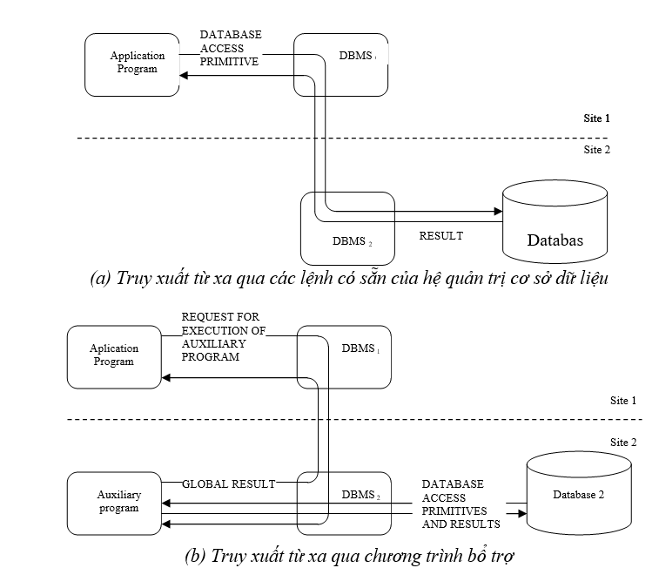

Hình 2.4: Các kiểu truy xuất đến cơ sở dữ liệu phân tán

- Việc truy xuất đến một cơ sở dữ liệu từ xa bởi một ứng dụng có thể được thực hiện bởi một trong hai cách cơ bản minh họa ở hình 2.4. Hình 2.4a minh họa một ứng dụng đưa ra một yêu cầu tham khảo dữ liệu từ xa. Yêu cầu này được định tuyến bởi hệ quản trị cơ sở dữ liệu phân tán đến vị trí mà dữ liệu đó được lưu trữ, sau đó yêu cầu được thực thi tại vị trí đó và trả kết quả về. Trong cách này, đơn vị cơ bản liên lạc giữa các hệ thống là các nghi thức truy xuất cơ sở dữ liệu và kết quả nhận về cũng từ nghi thức này. Nếu các tiếp cận này được sử dụng cho việc truy xuất từ xa, sự trong suốt phân tán có thể được thực hiện bằng cách cung cấp các tên file toàn cục, các nghi thức sẽ tự động định vị các vị trí từ xa thích hợp.

- Hình 2.4b minh họa một tiếp cận khác, ứng dụng yêu cầu sự thực thi của một chương trình bổ trợ (auxiliary program) tại vị trí từ xa. Chương trình bổ trợ này truy xuất cơ sở dữ liệu từ xa và trả kết quả cho ứng dụng yêu cầu.

- Lợi ích của cách tiếp cận thứ nhất là cung cấp sự trong suốt phân tán nhiều hơn trong khi cách tiếp cận thứ hai có thể linh động hơn nếu nhiều truy xuất cơ sở dữ liệu được yêu cầu vì ứng dụng bổ trợ có thể thực hiện tất cả các truy xuất yêu cầu và chỉ gởi kết quả về.

- Một đặc tính quan trọng của hệ quản trị cơ sở dữ liệu phân tán trong hệ thống là chúng cùng loại hay khác loại. Các hệ quản trị cơ sở dữ liệu phân tán khác loại phải thêm vấn đề thông dịch giữa các mô hình dữ liệu khác nhau, các cấu trúc dữ liêu khác nhau. Đây là một vấn đề rất khó giải quyết, nên nó được khắc phục bằng cách hỗ trợ sự truyền thông giữa các thành phần truyền thông dữ liêu (data communication component DC) khác nhau. Bài toán này cũng đã được công ty Microsoft giải quyết bằng các thành phần truy xuất dữ liệu (Microsoft Data Access Components (MDAC)). Cho nên một hệ thống bao gồm các hệ quản trị cơ sở dữ liệu cục bộ khác nhau sẽ thích hợp hơn cho việc phát triển hệ thống thông tin một cách linh động và tự trị.

2.3. Kiến trúc của hệ cơ sở dữ liệu phân tán và hệ quản trị cơ sở dữ liệu phân tán

2.3.1. Kiến trúc tham khảo cho hệ cơ sở dữ liệu phân tán

- Hình 2.5 mô tả kiến trúc tham khảo cho cơ sở dữ liệu phân tán. Kiến trúc tham khảo này không áp dụng cho mọi cơ sở dữ liệu phân tán. Tuy nhiên các mức của nó giúp cho ta hiểu tổ chức một cơ sở dữ liệu phân tán bất kỳ. Vì thế chúng ta sẽ phân tích và tìm hiểu tất cả các thành phần trong kiến trúc này.

- Mỗi quan hệ toàn cục có thể được chia thành các thành phần không trùng nhau được gọi là các phân mảnh. Có nhiều cách để phân mảnh mà chúng ta sẽ bàn đến sau. Ánh xạ từ các quan hệ toàn cục đến các phân mảnh được định nghĩa trong lược đồ phân mảnh. Phép ánh xạ này là một-nhiều nghĩa là có một số phân mảnh tương ứng với một quan hệ toàn cục nhưng chỉ có một quan hệ toàn cục ứng với một phân mảnh. Các phân mảnh được chỉ định bởi tên quan hệ toàn cục với một chỉ mục (chỉ mục phân mảnh) ví dụ Ri chỉ phân mảnh thứ i của quan hệ toàn cục R.

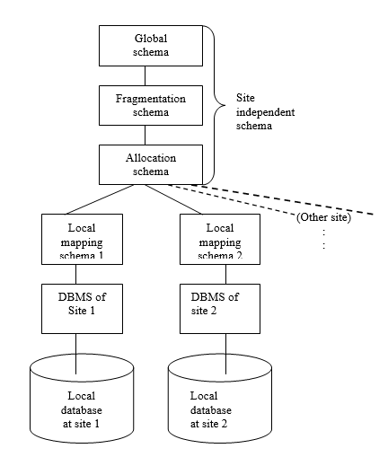

Hình 2.5 Kiến trúc tham khảo cho một cơ sở dữ liệu phân tán

- Các phân mảnh là các thành phần của các quan hệ toàn cục mà được lưu trữ vật lý tại một hay một số địa điểm. Lược đồ cấp phát (allocation scheme) xác định vị trí của một phân mảnh. Kiểu ánh xạ định nghĩa trong lược đồ định vị xác định cơ sở dữ liệu phân tán có dư thừa hay không. Trong trường hợp ánh xạ là một-nhiều thì nó dư thừa, ngược lại nếu ánh xạ có kiểu một-một thì nó không dư thừa. Tất cả các phân mảnh tương ứng với cùng một quan hệ toàn cục R và được lưu trữ tại địa điểm j tạo thành ảnh vật lý của quan hệ R tại địa điểm j. Vì thế có một ánh xạ một-một giữa một ảnh vật lý và một cặp (quan hệ toàn cục, địa điểm); các ảnh vật lý có thể được chỉ ra bởi tên quan hệ toàn cục và chỉ số địa điểm. Để phân biệt các mảnh, chúng ta sẽ sử dụng một chỉ số mũ; ví dụ, Rj chỉ ảnh vật lý của quan hệ toàn cục R tại địa điểm j.

- Một lược đồ quan hệ R được phân thành bốn mảnh R1, R2, R3 và R4. Bốn phân mảnh này được lưu trữ dư thừa tại ba địa điểm trên mạng máy tính, vì thế tạo ra ba ảnh vật lý R1, R2, R3.

- Để làm rõ kỹ thuật này, hãy xét một bản sao của một phân mảnh tại một địa điểm và chú thích nó bằng cách sử dụng tên của quan hệ toàn cục và hai chỉ số (chỉ số phân mảnh và chỉ số địa điểm). Ví dụ, trong hình 6, chú thích R32 chỉ một bản sao của phân mảnh R2 lưu trữ tại địa điểm 3.

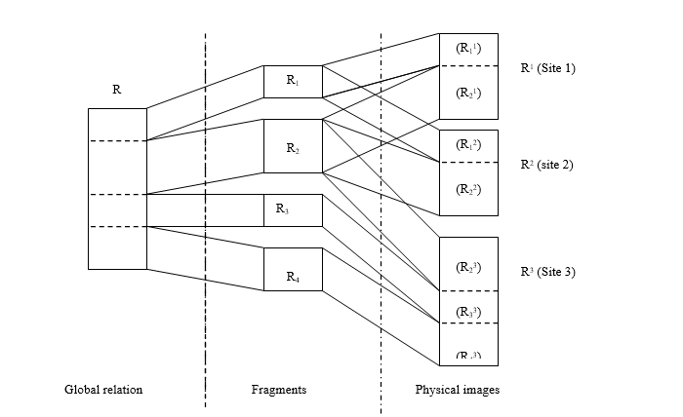

Hình 2.6: Các phân mảnh và các ảnh vật lý đối với một quan hệ toàn cục

- Cuối cùng sẽ thấy hai ảnh vật lý bất kỳ có thể được phân biệt. Trong trường hợp này ta sẽ nói một ảnh vật lý là một bản sao của một ảnh vật lý khác. Ví dụ trong hình 6, R1 là một bản sao của R2.

- Kiến trúc tham khảo ở hình 5 đã mô tả mối quan hệ giữa các đối tượng tại ba mức trên cùng của kiến trúc này. Ba mức này độc lập vị trí, vì thế chúng không phụ thuộc vào mô hình dữ liệu của các hệ quản trị cơ sở dữ liệu cục bộ. Ở mức thấp hơn, cần ánh xạ các ảnh vật lý đến các đối tượng được thao tác bởi các hệ quản trị cơ sở dữ liệu cục bộ. Ánh xạ này được gọi là lược đồ ánh xạ cục bộ và nó phụ thuộc vào kiểu của hệ quản trị cơ sở dữ liệu cục bộ; vì thế trong hệ thống không đồng nhất, có nhiều kiểu ánh xạ cục bộ tại các vị trí khác nhau.

- Kiến trúc này cung cấp một mô hình quan niệm tổng quát để hiểu được cơ sở dữ liệu phân tán. Ba đối tượng quan trọng nhất của kiến trúc này là sự tách biệt giữa sự phân mảnh dữ liệu và sự định vị dữ liệu, điều khiển dư thừa dữ liệu và tính độc lập ở các hệ quản trị cơ sở dữ liệu cục bộ.

- Sự tách biệt quan niệm phân mảnh dữ liệu và quan niệm định vị dữ liệu: Sự tách biệt này giúp ta phân biệt hai mức khác nhau của sự trong suốt phân tán được gọi là sự trong suốt phân tán và sự trong suốt định vị. Sự trong suốt phân tán là mức độ cao nhất của sự trong suốt và bao gồm các yếu tố mà người sử dụng và các lập trình viên làm việc trên các quan hệ toàn cục. Sự trong suốt định vị là mức thấp hơn và yêu cầu người sử dụng và các lập trình viên làm việc trên các phân mảnh thay vì trên các quan hệ toàn cục. Tuy nhiên họ không cần biết các phân mảnh này lưu trữ ở đâu. Sự tách biệt hai quan niệm phân mảnh và định vị rất phù hợp trong thiết kế cơ sở dữ liệu phân tán vì sự xác định các thành phần thích hợp của dữ liệu được nhận biết từ bài toán định vị tối ưu.

- Điều khiển tường minh sự dư thừa dữ liệu: Kiến trúc tham khảo cung cấp một sự điều khiển tường minh cho sự dư thừa dữ liệu tại mức phân mảnh. Ví dụ trong hình 6 hai ảnh vật lý R22 và R32 trùng lắp nghĩa là chúng chứa chung dữ liệu. Định nghĩa các phân mảnh một cách tách biệt khi xây dựng các khối vật lý cho phép tham khảo tường minh đến từng phần trùng lắp này tức phân mảnh nhân bản R2. Điều khiển sự dư thừa dữ liệu rất hữu dụng trong một số khía cạnh quản trị cơ sở dữ liệu phân tán.

- Tính độc lập tại các hệ quản trị cơ sở dữ liệu cục bộ: Tính chất này gọi là sự trong suốt ánh xạ cục bộ, nó cho phép nghiên cứu một số vấn đề quản trị cơ sở dữ liệu mà không quan tâm đến mô hình dữ liệu cụ thể tại các hệ quản trị cơ sở dữ liệu cục bộ.

- Một kiểu trong suốt khác liên quan chặt chẽ tới sự trong suốt định vị là sự trong suốt nhân bản. Sự trong suốt nhân bản có nghĩa là người sử dụng không nhận thấy được sự nhân bản của các phân mảnh.

2.3.2. Kiến trúc của hệ quản trị CSDL phân tán.

- Phần này sẽ xem xét chi tiết các kiến trúc hệ thống là hệ khách/chủ (client/server), các hệ cơ sở dữ liệu phân tán và các phức hệ cơ sở dữ liệu.

*2.3.2.a. Các hệ khách/chủ (Client/Server)*

- Trong hệ khách/chủ, ta phân biệt chức năng cần được cung cấp và chia những chức năng này thành hai lớp: chức năng chủ, chức năng khách. Nó cung cấp một kiến trúc hai mức, tạo dễ dàng cho việc quản lý mức độ phức tạp của các hệ quản trị cơ sở dữ liệu hiện đại và độ phức tạp của việc phân tán dữ liệu.

- Vì thế, có thể nghiên cứu những khác biệt về chức năng khách và chức năng chủ. Điều đầu tiên phải chú ý là máy chủ thực hiện phần lớn các công việc quản lý dữ liệu. Điều này có nghĩa là mọi việc xử lý và tối ưu hóa vấn tin, quản lý giao tác và quản lý thiết bị lưu trữ đều được thực hiện tại máy chủ. Khách, ngoài giao diện và ứng dụng, sẽ có một module quản trị cơ sở dữ liệu, khách chịu trách nhiệm quản lý dữ liệu được gởi đến và đôi khi cả việc quản lý các khoá chốt giao tác.

- Kiến trúc khách/chủ được biểu diễn trong hình 2.7. Kiến trúc này rất thông dụng trong các hệ thống quan hệ, ở đó việc giao tiếp giữa khách và chủ thông qua các câu lệnh SQL. Nói cách khác, khách sẽ chuyển các yêu cầu cho máy chủ mà không tìm hiểu và tối ưu hoá chúng. Máy chủ thực hiện hầu hết các công việc và trả quan hệ kết quả về cho khách.

Client

|  |  |  |  |  |  |
| --- | --- | --- | --- | --- | --- |
| Hệ | Giao tiếp người dùng | Chương trình ứng dụng | ... | | |
| Điều | Client DBMS | | |  |  |
| Hành | Phần mềm truyền thông | | |  |  |

Truy vấn Kết quả

SQL quan hệ

Server

|  |  |
| --- | --- |
|  | Phần mềm truyền thông |
| Hệ | Bộ điều khiển ngữ nghĩa dữ liệu |
|  | Bộ tối ưu hóa câu hỏi |
|  | Bộ quản lý giao tác |
| Điều | Bộ phục hồi |
|  | Bộ xử lý hỗ trợ run time |
| Hành |  |

CSDL

Hình 2.7: Kiến trúc khách/chủ

*2.3.2.b. Hệ phân tán ngang hàng*

- Chúng ta bắt đầu mô tả kiến trúc này bằng cách xem xét hình ảnh tổ chức dữ liệu. Trước tiên ta chú ý rằng tổ chức dữ liệu vật lý trên mỗi máy có thể khác nhau. Vì thế cần có một định nghĩa nội tại riêng tại mỗi vị trí được gọi là lược đồ nội tại cục bộ LIS (Local Internal Schema). Hình ảnh của mô hình dữ liệu toàn cục được mô tả bằng lược đồ quan niệm toàn cục GCS (Global Conceptual Schema). Để xử lý hiện tượng nhân bản và phân mảnh, cần phải mô tả việc tổ chức logic của dữ liệu tại mỗi vị trí, vì thế cần có một tầng thứ ba được gọi là lược đồ quan niệm cục bộ LCS (Local Conceptual Schema). Do vậy trong mô hình kiến trúc này, lược đồ quan niệm toàn cục là hợp của các quan niệm cục bộ. Cuối cùng các ứng dụng và truy xuất cơ sở dữ liệu được hỗ trợ qua lược đồ ngoài ES (External Schema). Mô hình kiến trúc này được trình bày ở hình 2.8.

- Các thành phần cụ thể của một hệ quản trị cơ sở dữ liệu phân tán gồm hai thành phần chính (minh họa ở hình 2.9): bộ phận giao tiếp người sử dụng (user processor) và bộ phận xử lý dữ liệu (data processor).

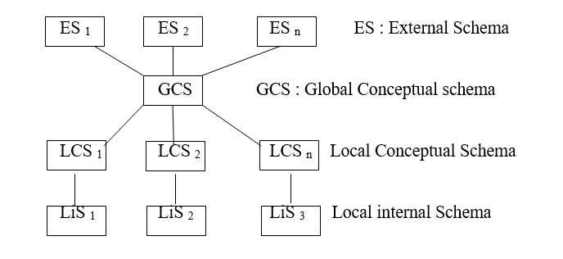

Hình 2.8: Kiến trúc tham khảo cơ sở dữ liệu phân tán

Các thành phần của bộ phận giao tiếp người sử dụng gồm:

- Bộ phận giao tiếp (user interface handler): chịu trách nhiệm dịch các câu lệnh người sử dụng và định dạng dữ liệu kết quả để chuyển cho người sử dụng.

- Bộ phận kiểm soát dữ liệu ngữ nghĩa (semantic data controller): sử dụng các ràng buộc toàn vẹn và thông tin quyền hạn, được định nghĩa như thành phần của lược đồ quan niệm toàn cục để kiểm tra xem các câu truy vấn có thể xử lý được hay không.

- Bộ phận phân rã và tối ưu hoá vấn tin toàn cục (global query optimizer and decomposer): xác định như một chiến lược hoạt động nhằm giảm thiểu chi phí, phiên dịch các câu vấn tin toàn cục thành các câu vấn tin cục bộ bằng cách sử dụng các lược đồ quan niệm toàn cục, lược đồ quan niệm cục bộ và thư mục toàn cục. Bộ phận tối ưu vấn tin toàn cục còn chịu trách nhiệm tạo ra một chiến lược thực thi tốt nhất cho phép nối phân tán.

- Bộ phận giám sát hoạt động phân tán (distributed execution monitor): điều phối việc thực hiện phân tán các yêu cầu người sử dụng và cũng được gọi là bộ quản lý giao tác phân tán (distributed transaction manager).

- Thành phần chủ yếu thứ hai của hệ quản trị cơ sở dữ liệu phân tán là bộ xử lý dữ liệu (data processor), bao gồm các thành phần:

+ Bộ phận tối ưu hoá vấn tin cục bộ (local query optimizer): thường hoạt động như bộ chọn đường truy xuất, chịu trách nhiệm chọn ra một đường truy xuất thích hợp nhất để truy xuất các mục dữ liệu.

+ Bộ phận khôi phục cục bộ (local recovery manager) bảo đảm cho các cơ sở dữ liệu cục bộ vẫn duy trì được tính nhất quán ngay cả khi có sự cố xảy ra.

+ Bộ phận hỗ trợ lúc thực thi (run-time support processor): truy xuất cơ sở dữ liệu tùy thuộc vào các lệnh trong lịch biểu do bộ phận tối ưu vấn tin tạo ra. Nó chính là bộ giao tiếp với hệ điều hành và chứa bộ quản lý vùng đệm cơ sở dữ liệu, chịu trách nhiệm quản lý vùng đệm và quản lý việc truy xuất dữ liệu.

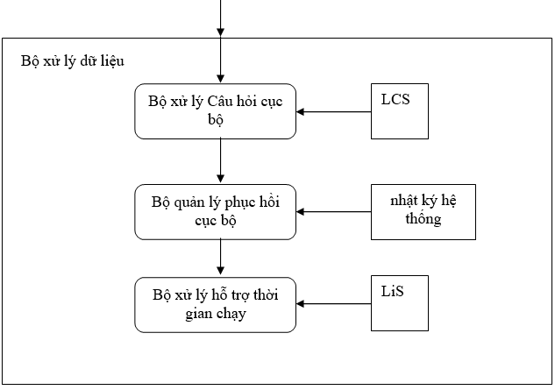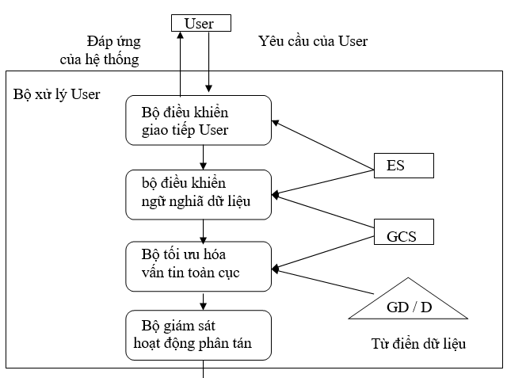

Hình 2.9: Kiến trúc của hệ quản trị cơ sở dữ liệu phân tán.

2.4. Lý do lựa chọn công nghệ CSDL phân tán và SQL Server

2.4.1. Tính cấp thiết và lý do lựa chọn công nghệ CSDL phân tán:

- Quản lý chi nhánh phân tán: Ngân hàng có nhiều chi nhánh ở các địa điểm khác nhau, việc sử dụng cơ sở dữ liệu phân tán giúp mỗi chi nhánh có thể lưu trữ và quản lý dữ liệu của mình, trong khi vẫn duy trì tính nhất quán dữ liệu toàn hệ thống.

- Hiệu suất và tính sẵn sàng cao: CSDL phân tán cho phép phân tải xử lý giữa các máy chủ, giảm thiểu nguy cơ quá tải hệ thống. Nếu một phần của hệ thống gặp sự cố, các phần khác vẫn có thể hoạt động bình thường, đảm bảo tính sẵn sàng cao.

- Mở rộng dễ dàng: CSDL phân tán cho phép thêm mới các nút dữ liệu một cách dễ dàng khi nhu cầu xử lý và lưu trữ tăng lên, không cần thay đổi cấu trúc hệ thống hiện tại.

- Độ tin cậy và an toàn dữ liệu: Việc dữ liệu được sao lưu tại nhiều vị trí khác nhau giúp tăng độ tin cậy và an toàn cho dữ liệu, giảm thiểu nguy cơ mất mát dữ liệu do sự cố.

2.4.2. Lý do lựa chọn SQL Server:

- Tính năng phong phú: SQL Server cung cấp nhiều tính năng hữu ích như quản lý giao dịch, bảo mật, tối ưu hóa truy vấn, sao lưu và khôi phục dữ liệu. Các tính năng này rất cần thiết để đảm bảo hiệu quả và an toàn cho hệ thống ngân hàng.

- Hiệu suất cao: SQL Server có khả năng xử lý nhanh chóng và hiệu quả các truy vấn phức tạp, đảm bảo hệ thống có thể đáp ứng nhanh chóng yêu cầu của người dùng.

- Tích hợp tốt: SQL Server dễ dàng tích hợp với các ứng dụng phát triển trên nền tảng .NET và các công nghệ Microsoft khác, tạo thuận lợi cho việc phát triển và bảo trì hệ thống.

- Hỗ trợ phân tán: SQL Server cung cấp các công cụ và tính năng hỗ trợ việc xây dựng và quản lý các hệ thống cơ sở dữ liệu phân tán, như replication, mirroring, và Always On Availability Groups.

- Bảo mật mạnh mẽ: SQL Server cung cấp các cơ chế bảo mật cao cấp như mã hóa dữ liệu, quyền truy cập theo vai trò, và kiểm soát truy cập chi tiết, đảm bảo dữ liệu ngân hàng luôn được bảo vệ an toàn.

- Cộng đồng hỗ trợ lớn: SQL Server có một cộng đồng người dùng và nhà phát triển lớn, cùng với tài liệu phong phú và hỗ trợ từ Microsoft, giúp giải quyết các vấn đề phát sinh trong quá trình sử dụng và phát triển hệ thống.

Việc lựa chọn công nghệ cơ sở dữ liệu phân tán kết hợp với SQL Server cho hệ thống quản lý các chi nhánh ngân hàng mang lại nhiều lợi ích quan trọng như khả năng mở rộng, hiệu suất cao, an toàn dữ liệu và dễ dàng tích hợp với các công nghệ khác. Điều này đảm bảo hệ thống có thể đáp ứng tốt các yêu cầu quản lý phức tạp và cung cấp dịch vụ ổn định, an toàn cho khách hàng.

CHƯƠNG 3: PHÂN TÍCH VÀ THIẾT KẾ

3.1. Phân tích yêu cầu chức năng và phi chức năng của hệ thống

3.1.1. Yêu cầu chức năng:

* Quản lý tài khoản khách hàng:
* Đăng ký tài khoản mới.
* Xem thông tin tài khoản.
* Cập nhật thông tin tài khoản.
* Xem lịch sử giao dịch.
* Quản lý nhân viên:
* Thêm, sửa, xoá nhân viên.
* Xem và quản lý thông tin nhân viên.
* Chuyển chi nhánh làm việc cho nhân viên
* Báo cáo và thống kê:
  + Tạo báo cáo về hoạt động giao dịch của ngân hàng.
  + Thống kê về tình hình tài chính và hoạt động kinh doanh.

3.1.2. Yêu cầu phi chức năng:

* Bảo mật:

+ Đảm bảo tính bảo mật và quyền riêng tư của dữ liệu khách hàng và thông tin nội bộ của ngân hàng.

+ Xác thực và kiểm tra quyền truy cập của người dùng.

* Hiệu suất:

+ Đảm bảo hệ thống hoạt động mượt mà và có hiệu suất cao trong việc xử lý giao dịch và truy vấn dữ liệu.

* + Tính sẵn sàng:

+ Đảm bảo hệ thống luôn hoạt động ổn định và sẵn sàng phục vụ khách hàng mọi lúc, mọi nơi.

* + Tương thích:

+ Hệ thống cần tương thích với các thiết bị và nền tảng khác nhau như máy tính, điện thoại di động, tablet.

* + Dễ sử dụng:

+ Giao diện người dùng thân thiện, dễ hiểu và dễ sử dụng

Tổng kết:

- Phân tích yêu cầu chức năng và phi chức năng là bước quan trọng trong quá trình thiết kế hệ thống quản lý ngân hàng.Đảm bảo rằng các yêu cầu chức năng và phi chức năng được đáp ứng đầy đủ và hiệu quả để đáp ứng nhu cầu của ngân hàng và khách hàng.

3.2. Thiết kế cấu trúc dữ liệu

**Bảng CHINHANH:**

Bảng 3.1: Chi nhánh

|  |  |  |
| --- | --- | --- |
| **Field Name** | **Data Type** | **Thuộc tính** |
| **MACN** | nChar(10) | Primary key, mã chi nhánh |
| TENCN | nvarchar(100) | Unique, not null |
| DIACHI | nvarchar(100) |  |
| SoDT | nVarchar(15) |  |

**Bảng KHACHHANG:**

Bảng3.2: Khách hàng

| **Field Name** | **Data Type** | **Thuộc tính** |
| --- | --- | --- |
| HO | nVarchar(50) | Not Null |
| TEN | nVarchar(10) | Not Null |
| DIACHI | nVarchar(100) | Not Null |
| **CMND** | nChar(10) | Khóa chính |
| NGAYCAP | Date | Not Null |
| SODT | nVarchar (15) |  |
| PHAI | nVarchar(3) | ‘Nam’ hoặc ‘Nữ’ |
| MACN | nChar(10) |  |

**Bảng NHANVIEN:**

Bảng3.3: Nhân viên

|  |  |  |
| --- | --- | --- |
| **Field Name** | **Data Type** | **Thuộc tính** |
| HO | nVarchar(50) | Not Null |
| TEN | nVarchar(10) | Not Null |
| DIACHI | nVarchar(100) | Not Null |
| **MANV** | nChar(10) | Khóa chính |
| PHAI | nVarchar(3) | ‘Nam’ hoặc ‘Nữ’ |
| SODT | nVarchar (15) |  |
| MACN | nChar(10) |  |
| TrangThaiXoa | Int | Default: 0 |

**Bảng TAIKHOAN:**

Bảng 3.4: Tài Khoản

|  |  |  |
| --- | --- | --- |
| **Field Name** | **Data Type** | **Thuộc tính** |
| **SOTK** | nChar(9) | Khóa chính |
| CMND | nChar(10) | Forergn Key, số CMND khách hàng  Not Null |
| SODU | Money | Số dư trong tài khoản, Not Null, >=0 |
| MACN | nChar(10) | FK |
| NGAYMOTK | DateTime |  |

**Bảng GD_GUIRUT:** lưu các giao dịch gởi tiền/rút tiền

Bảng 3.5: Giao dịch gửi rút

|  |  |  |
| --- | --- | --- |
| **Field Name** | **Data Type** | **Thuộc tính** |
| **MAGD** | int | Khóa chính, tự động tăng |
| SOTK | nChar(9) | Not Null, FK |
| LOAIGD | nChar(2) | ‘GT’: gởi tiền vào TK  ‘RT’: rút tiền khỏi TK |
| NGAYGD | DateTime | Not Null  Default : GetDate() |
| SOTIEN | Money | Not Null  Default : 100000  Check : >=100000 |
| MANV | nChar(10) | Mã NV lập giao dịch |

**Bảng GD_CHUYENTIEN:**

Bảng 3.6: Giao dịch chuyển tiền

| **Field Name** | **Data Type** | **Thuộc tính** |
| --- | --- | --- |
| **MAGD** | int | Khóa chính, tự động tăng |
| SOTK_CHUYEN | nChar(9) | Not Null, FK,  Số TK chuyển tiền |
| NGAYGD | DateTime | Not Null  Default : GetDate() |
| SOTIEN | Money | Not Null  Check : >0 |
| SOTK_NHAN | nChar(9) | Not Null, FK  Số TK nhận tiền chuyển |
| MANV | nChar(10) | Mã NV lập giao dịch |

3.2.1. Sơ đồ quan hệ giữa các bảng

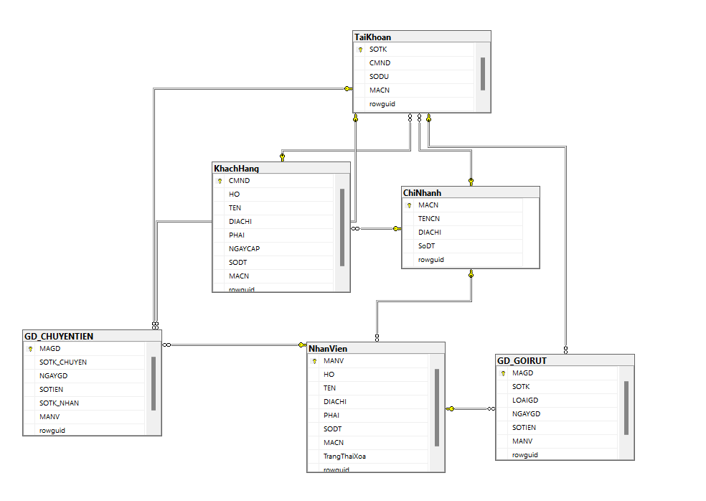

Hình 3.1: Sơ đồ quan hệ giữa các bảng

3.3. Thiết kế cơ sở dữ liệu phân tán.

Lược đồ phục vụ cho phân mảnh ngang dẫn xuất

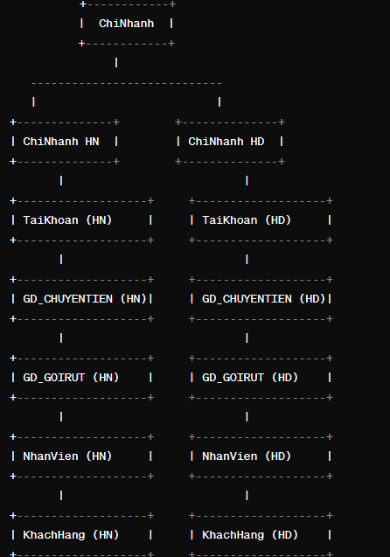

Hình 3.2: lược đồ phân mảng ngang dẫn xuất

Thiết kế phân mảnh ngang, nhân bản

- Vị trí 1: Server chi nhánh, nơi đặt máy trạm tại trụ sở đào tạo Hà Nội.

- Vị trí 2: Server chi nhánh, nơi đặt máy trạm tại trụ sở đào tạo Hải Dương.

- Phân mảnh ngang dẫn xuất được thực hiện dựa trên sự phân mảnh của bảng cha (parent table) và các mối quan hệ giữa các bảng (foreign key). Điều kiện dẫn xuất có thể được xác định như sau:

- Điều kiện dẫn xuất: Là điều kiện sử dụng để phân mảnh bảng con dựa trên phân mảnh của bảng cha. Điều này thường liên quan đến việc sử dụng các khoá ngoại (foreign key) để duy trì sự nhất quán giữa các phân mảnh của bảng cha và bảng con.

- Chúng ta có các bảng **TaiKhoan**, **GD_CHUYENTIEN**, và **GD_GOIRUT**. **TaiKhoan** là bảng cha và hai bảng còn lại là bảng con có khoá ngoại liên kết đến **TaiKhoan**. Bảng **TaiKhoan** có thể được phân mảnh dựa trên chi nhánh (**ChiNhanh**). Bảng **GD_CHUYENTIEN** và **GD_GOIRUT** sẽ được phân mảnh dựa trên phân mảnh của **TaiKhoan**.

3.4 . Các bước thực hiện phân tán

**Bước 1**: Cài đặt 3 SQL server.

Trong đó ta lấy 1 server làm server gốc và 2 server con để thực hiện phân tán. Lưu ý khi ta phải chuyển chế độ đăng nhập bằng tài khoản login server mới có thể sử dụng phân tán và chạy SQL Server Agent.

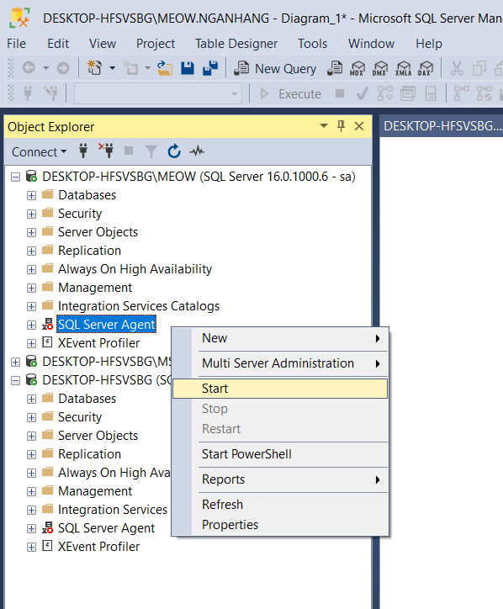

**Bước 2**: tạo database.

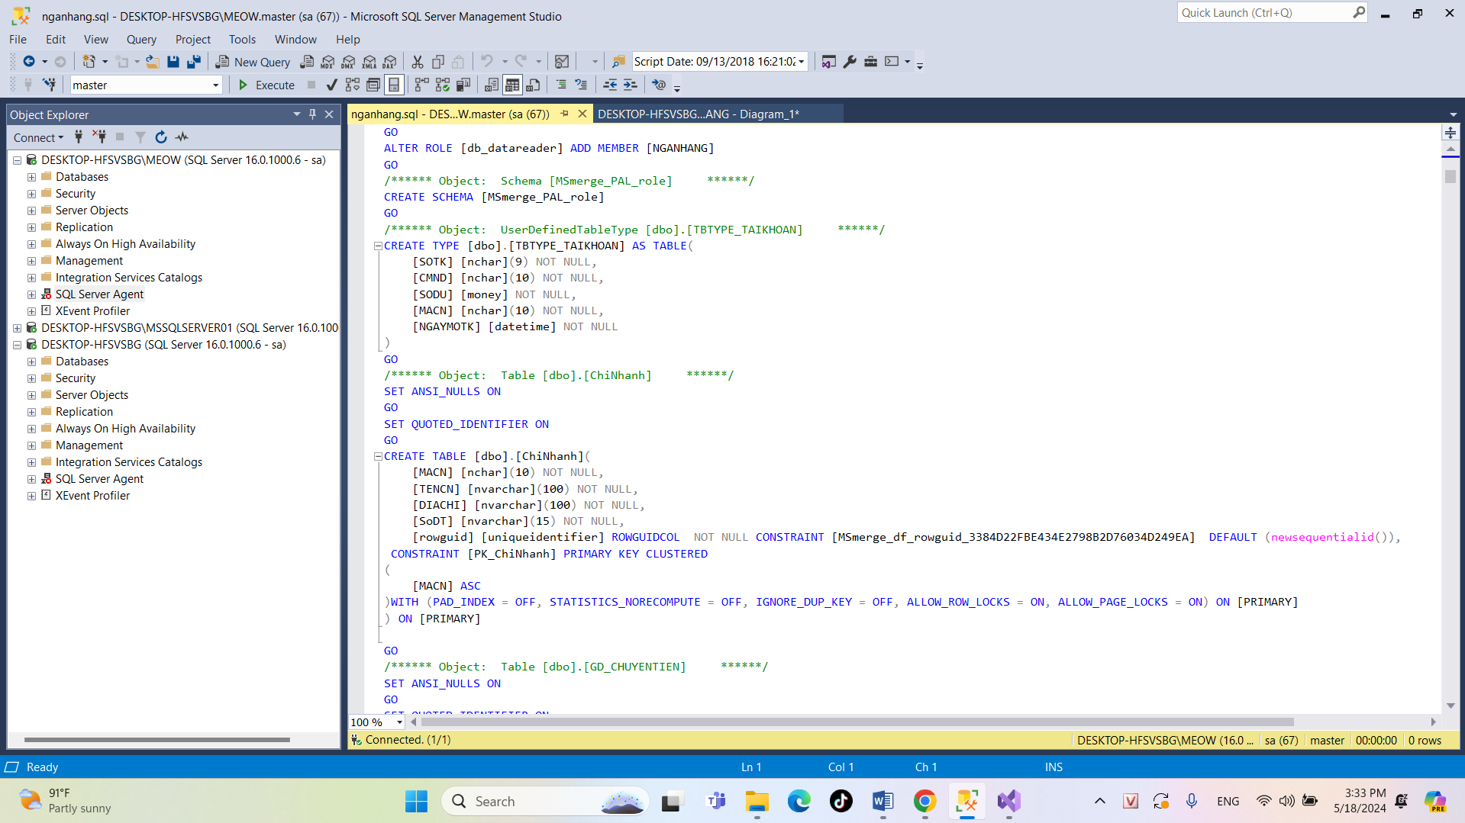

**Bước 3**: Tiến hành phân tán CSDL cho các server con.

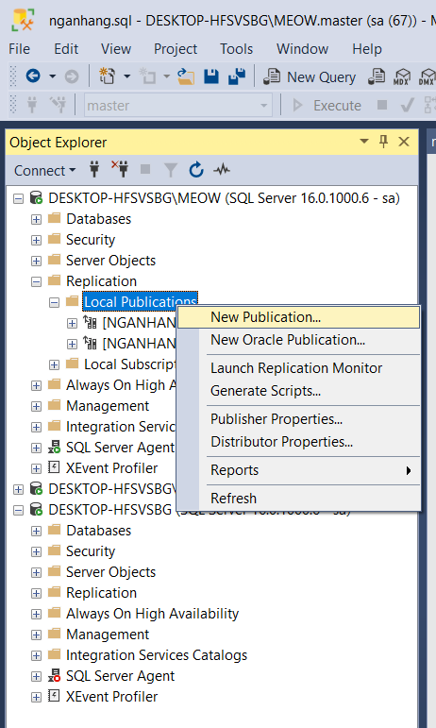

* Ấn vào **New Publication** và ấn **Next**.

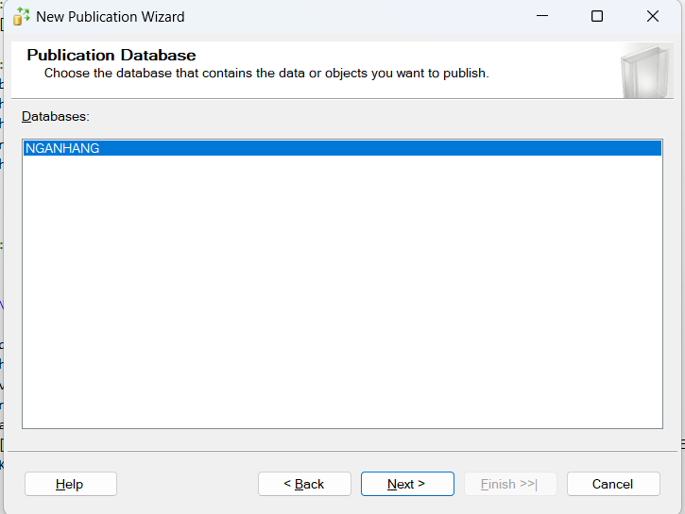

* Chọn database ta muốn phân tán

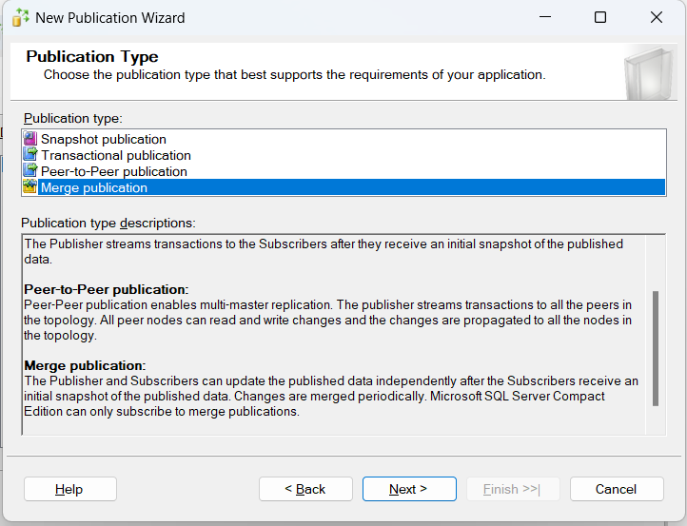

* Chọn **Merge publication** và ấn **Next**.

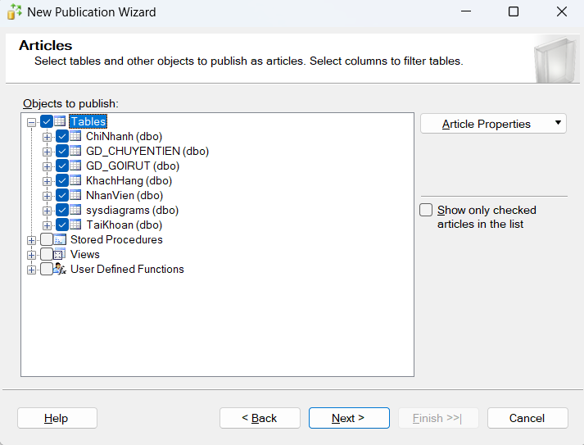

* Chọn các Tables và ấn **Next**.

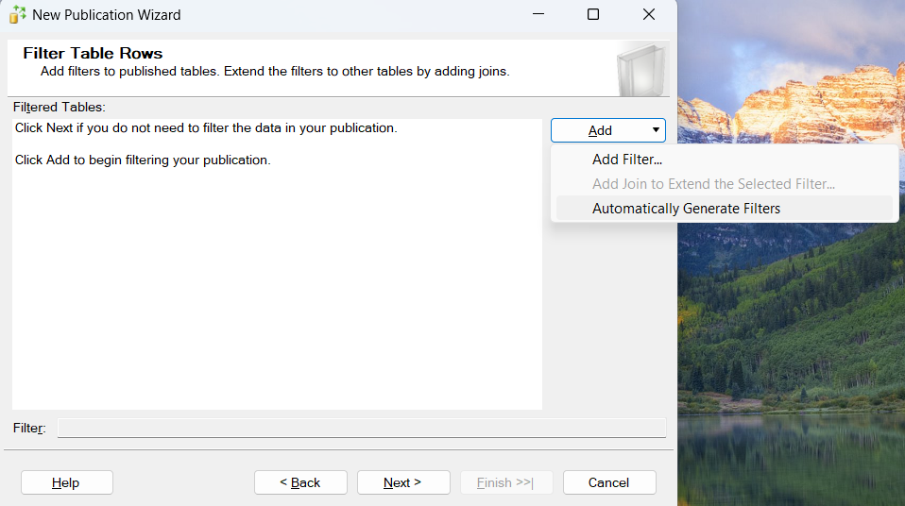

* Chọn **Add Filter** để tạo điều kiện phân tán và thêm điều kiện.

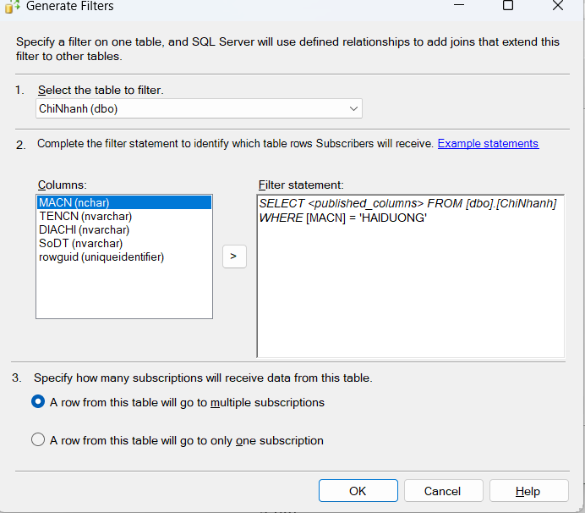

* Ở đây ta sẽ phân tán thành 2 chi nhánh ở Hà Nội Và Hải Dương nên sẽ dựa vào mã chi nhánh.

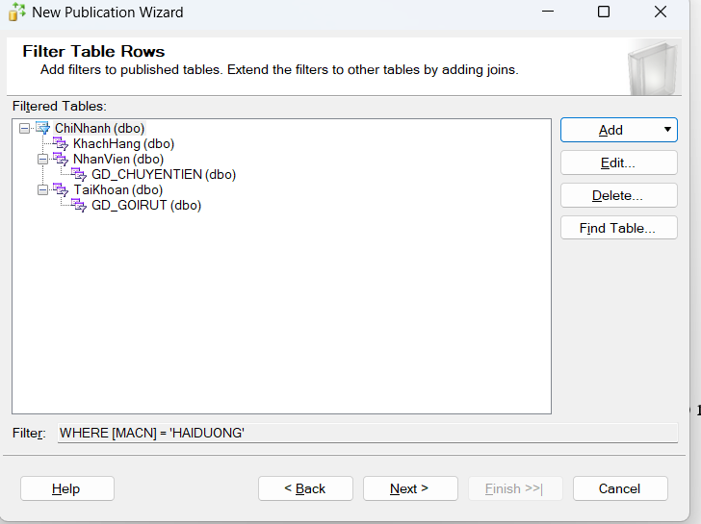

* Sau khi tạo thành công filter ta ấn **Next**.

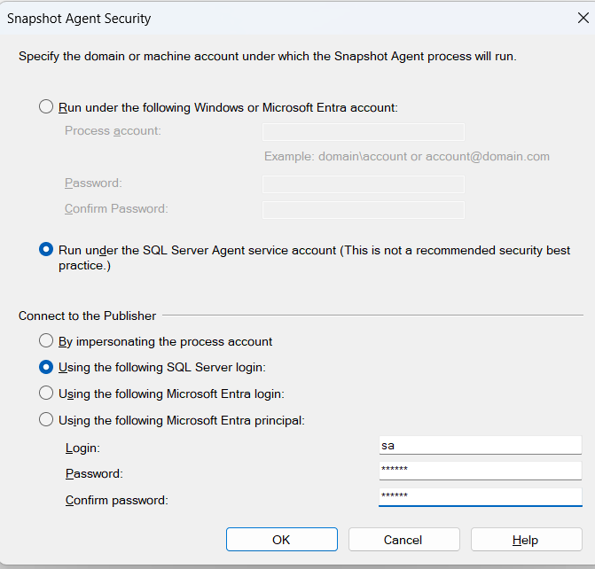

* Chọn **Run under the SQL Server Agent service account** và chọn **Using the following SQL Server login.**
* Sử dụng tải khoản login sa và ấn **Nex**t.

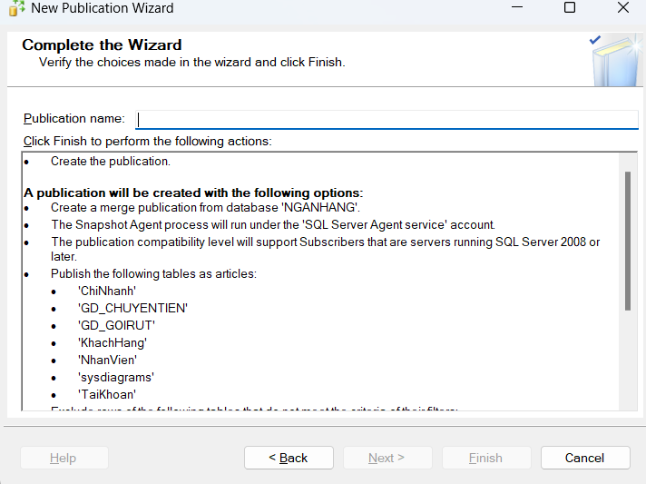

* Đặt tên cho Publication và ấn **Finish**. Sau khi hoàn thành thì ta bắt đầu việc truyền dữ liệu sang các server con.

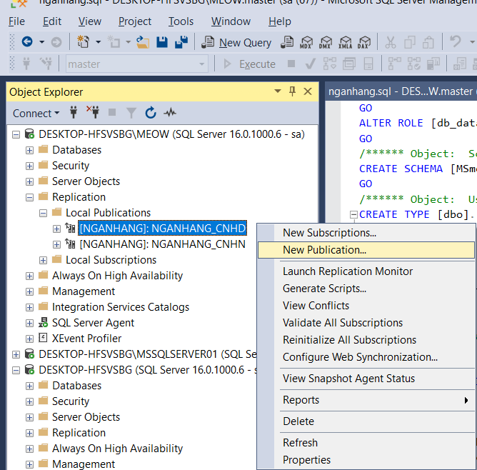

* Ta chọn **New Subscriptions** để truyền dữ liệu.

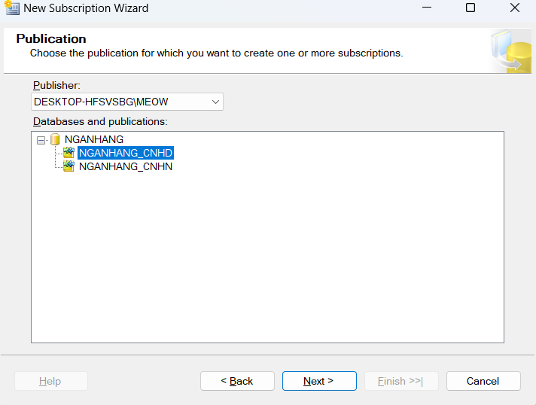

* Chọn bản Publication ta muốn chuyển sang server con và chọn **Next**.

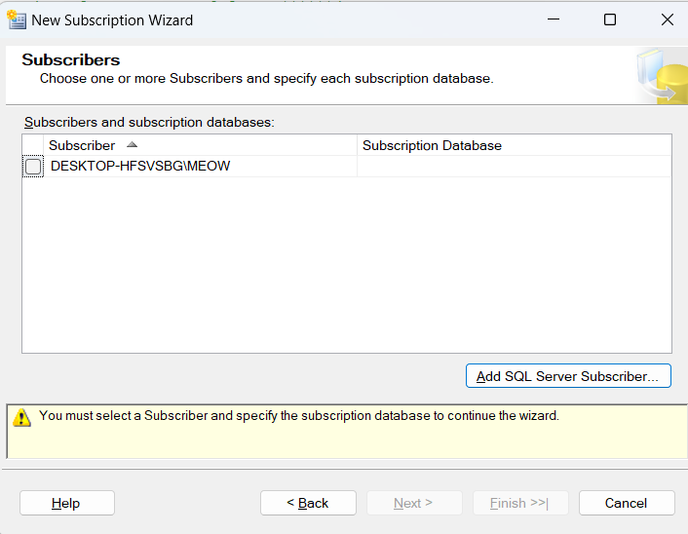

* Ta thêm server con để có thể truyền dữ liệu (Lưu ý server gốc và server con phải được liên kết với nhau).

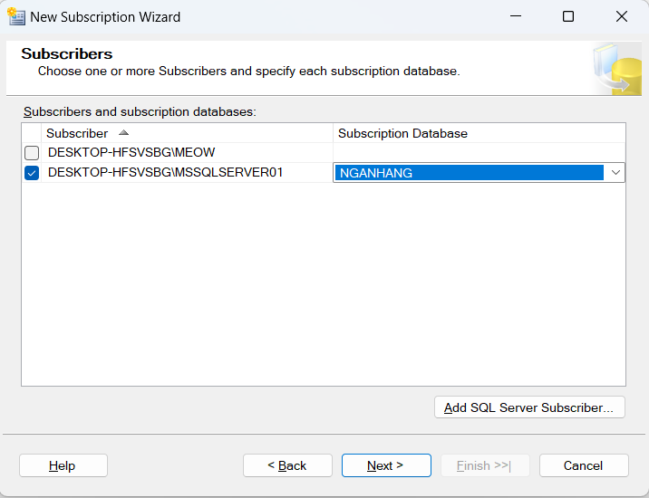

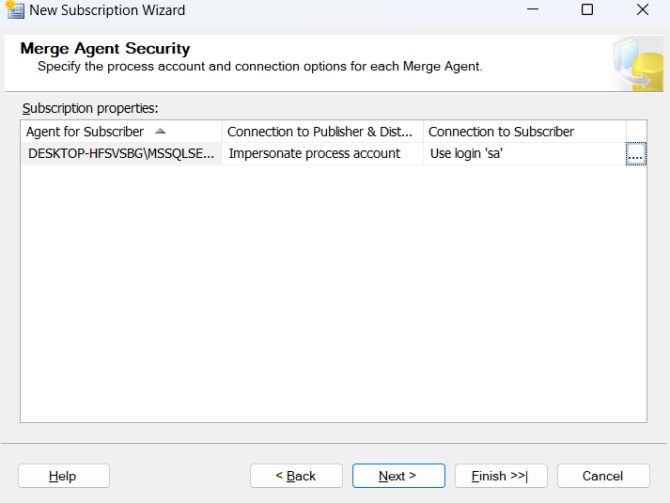

* Kết nối Publisher và Distributor và chọn **Next**.

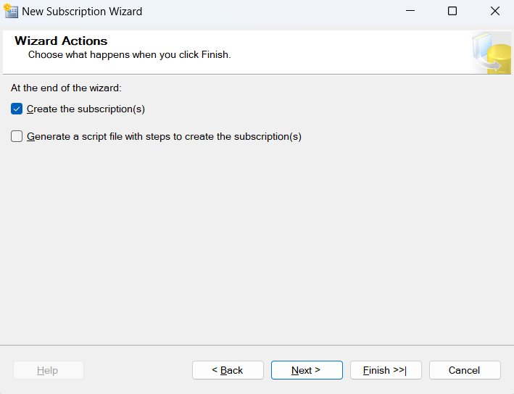

* Chọn **Next** và ấn **Finish**. Sau cùng là chờ việc tạo thành công bản sao chép.

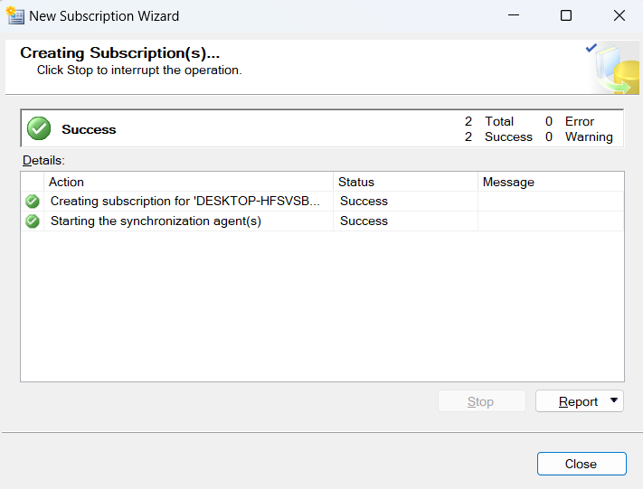

CHƯƠNG 4:THIẾT KẾ VÀ XÂY DỰNG CHƯƠNG TRÌNH KHAI THÁC HỆ THỐNG

Sau khi ta đã hoàn thành việc phân tán dữ liệu về các server con thì ta cần thiết kế và triển khai xây dựng chương trình để khai thác hệ thống phân tán cơ sở dữ liệu mà ta đã có.

4.1. Phân Tích Yêu Cầu Hệ Thống

Quản lý nhân viên:

* + Thêm, sửa, xóa thông tin nhân viên.
  + Hiển thị danh sách nhân viên.

Chuyển nhân viên:

* + Chuyển nhân viên từ một chi nhánh sang chi nhánh khác.

Tạo tài khoản đăng nhập:

* + Tạo tài khoản đăng nhập cho nhân viên mới.
  + Xác thực và quản lý thông tin tài khoản.

Quản lý khách hàng:

* + Thêm, sửa, xóa thông tin khách hàng.
  + Hiển thị danh sách khách hàng.

Mở tài khoản khách hàng:

* + Mở tài khoản mới cho khách hàng.
  + Ghi nhận các giao dịch mở tài khoản.

Thống kê thông tin khách hàng:

* + Tạo các báo cáo và thống kê về thông tin khách hàng.
  + Hiển thị danh sách tài khoản được mở trong một khoảng thời gian cụ thể.

Sao kê tài khoản:

* + Tạo bản sao kê của tài khoản và giao dịch.

4.1.1. Xác định các tác nhân và Use Case chính

Chi nhánh:

* + Thêm, sửa, xóa nhân viên.
  + Thêm sửa xóa tài khoản ngân hàng.
  + Thêm, sửa xóa khách hàng.
  + Thêm sửa xóa tài khoản khách hàng.
  + Báo cáo thống kê của các chi nhánh .
  + Báo cáo thống kê thông tin khách hàng.
  + Báo cáo thông kê mở tài khoản của 2 chi nhánh.
  + Báo cáo sao kê tải khoản ngân hàng của khách.
  + Tạo login cho nhân viên.

Ngân hàng:

* + Xem thông tin khách hàng.
  + Xem thông tin nhân viên.
  + Xem thông tin tài khoản ngân hàng của khách.
  + Báo cáo thông kê của các chi nhánh.
  + Báo cáo sao kê tài khoản ngân hàng của khách.

Các tác nhân này sẽ thực hiện các use case tương ứng để thực hiện các chức năng của hệ thống.

Bảng 4.1: Xác định các tác nhân

| Tác Nhân | Các ca sử dụng nghiệp vụ | Kết quả |
| --- | --- | --- |
| Chi nhánh | Chuyển chi nhánh cho nhân viên | Chuyển nhân viên từ chi nhánh này sang chi nhánh khác và thay đổi mã nv |
| Chi nhánh | Tạo tài khoàn để login hệ thông bằng tài khoản đăng nhập SQL Server | Thành công tạo thêm tài khoản và phân quyền cho tài khoản mới |
| Chi nhánh | Thêm nhân viên | Thêm mới thông tin của nhân viên thành công |
| Chi nhánh | Sửa nhân viên | Sửa thành công thông tin của nhân viên đã chọn |
| Chi nhánh | Xóa nhân viên | Xóa thành công thông tin của nhân viên của nhân viên và kèm theo tài khoản đăng nhập vào hệ thống của nhân viên |
| Chi Nhánh | Thêm thông tin khách hàng | Thêm thành công khách hàng vào hê thống thành công |
| Chi Nhánh | Sửa thông tin khách hàng | Sửa thông tin khách hàng thành công |
| Chi Nhánh | Xóa thông tin khách hàng | Xóa thông tin về khách hàng trong hệ thống |
| Chi Nhánh | Thêm tài khoản ngân hàng cho khách hàng | Tạo tài khoản cho khách hàng dựa vào thông tin khách hàng đã cung cấp |
| Chi Nhánh | Sửa thông tin tài khỏa ngân hàng | Sửa lại thông tin của tài khoản ngân hàng |
| Chi Nhánh | Xóa tài khoản khách hàng | Xóa tài khoản ngân hàng khách |
| Chi Nhánh | Xem thông tin mở tài khoản của Khách hàng của chi nhánh hoặc chi nhánh khác | Xem báo cáo thống kê các tài khoản đã được mở ở chi nhánh hiện tại hoặc chi nhánh khác |
| Chi Nhánh | Thống kê thông tin khách hàng | Xem thống kê về thông tin của khách hàng |
| Chi Nhánh | Sao kê tài khoản khách hàng | Sao kê lại lịch sử giao dịch của khách hàng |
| Ngân Hàng | Xem thông tin mở tài khoản của Khách hàng của chi nhánh hoặc chi nhánh khác | Xem thông tin tài khoản ngân hàng của khách đã được mở ở chi nhánh hiện tại hoặc chi nhánh khác |
| Ngân Hàng | Thống kê thông tin khách hàng | Thống kê danh sách thông tin khách hàng |
| Ngân Hàng | Sao kê tài khoản khách hàng | Sao kê lại lịch sử giao dịch của khách hàng |
| Ngân Hàng | Xem thông tin nhân viên tại chi nhánh | Xem thông tin của nhân viên tại chi nhánh mà tài khoản đăng nhập |

4.1.2. Xác định các ca sử dụng

Quản lý thông tin khách hàng

* + UC1: Thêm thông tin khách hàng.
  + UC2: Sửa thông tin khách hàng.
  + UC3: Xóa thông tin khách hàng.
  + UC4: Tìm thông tin khách hàng.

Quản lý tài khoản khách hàng:

* + UC5: Thêm tài khoản khách hàng.
  + UC6: Sửa tài khoản khách hàng.
  + UC7: Xóa tài khoản khách hàng.
  + UC8: Tìm tài khoản khách hàng.

Quản lý nhân viên:

* + UC9: Thêm thông tin nhân viên.
  + UC10: Sửa thông tin nhân viên.
  + UC11: Xóa thông tin nhân viên.
  + UC12: Tìm kiếm thông tin nhân viên.
  + UC13: Tạo tài khoản login hệ thống bằng thông tin nhân viên.

Xem báo cáo thống kê

* + UC14: Xem báo cáo thống kê tài khoản được mở tại các chi nhánh.
  + UC15: Xem báo cáo thống kê thông tin khách hàng theo từng chi nhánh.
  + UC16: Sao kê tài khoản ngân hàng của khách.

4.1.3. Biểu đồ Use Case

1. Biểu đồ Usecase tổng quan

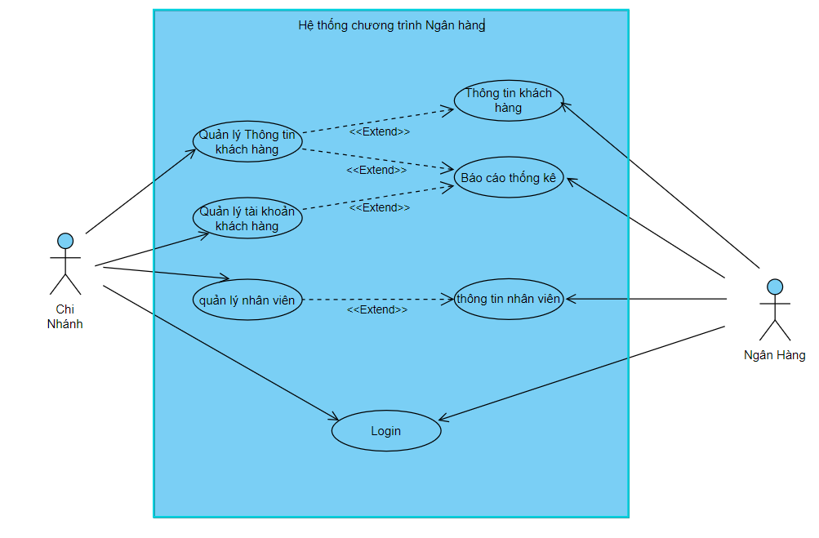

Hình 4.1: Biểu đồ Use Case tổng quan

1. Biểu đồ Usecase quản lý thông tin khách hành

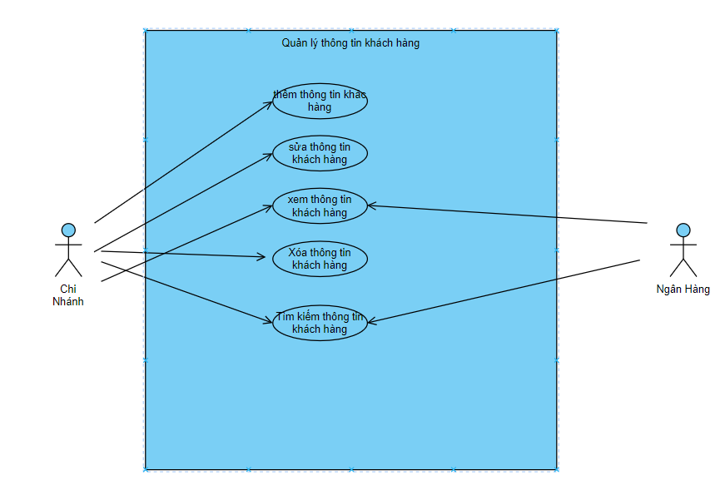

Hình 4.2: Biểu đồ Use Case quản lý thông tin khách hành

1. Biểu đồ Use Case quản lý tài khoản ngân hàng của khách hàng

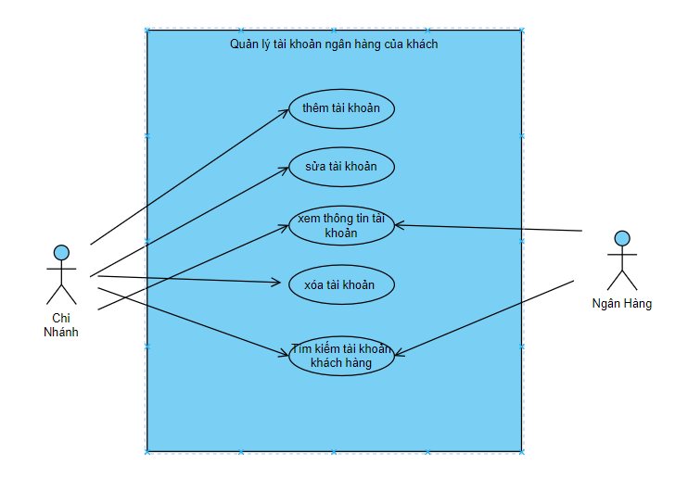

Hình 4.3: Biểu đồ Use Case quản lý tài khoản khách hàng

1. Biểu đồ Use Case quản lý thông tin nhân viên

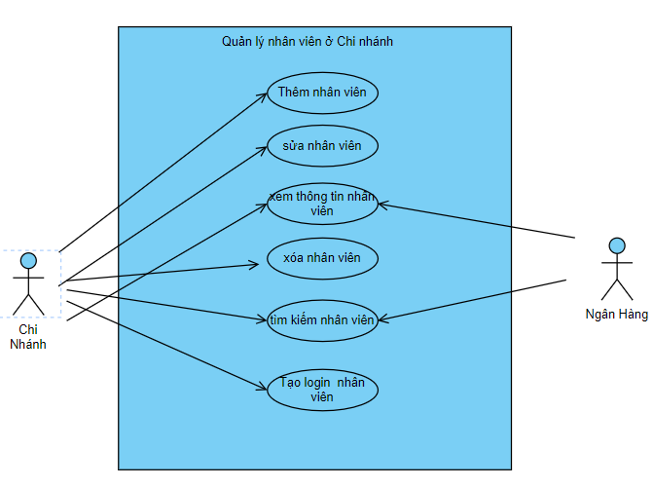

Hình 4.4: Biểu đồ Use Case quản lý nhân viên

1. Biểu đồ Use Case xem báo cáo thống kê

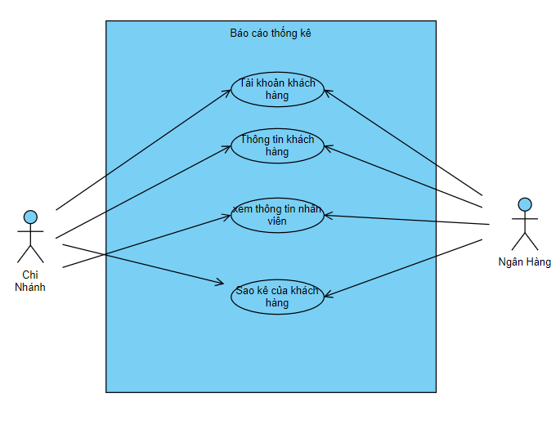

Hình 4.5: Biểu đồ Use Case xem báo cáo thống kê

4.1.4. Mô tả các ca sử dụng

1. UC1: Thêm thông tin khách hàng.

* Tên ca sử dụng: thêm khách hàng.
* Tác nhân: Chi Nhánh.
* Mục đích sử dụng: Thêm mới khách hàng vào hệ thống.
* Mô tả khái quát: Thêm mới khách hàng dựa trên thông tin được khách hàng cung cấp vào hệ thống.
* Mô tả biểu diễn:

Bảng 4.2: Thêm thông tin khách hàng

| **Hành động tác nhân** | **Hồi đáp hệ thống** |
| --- | --- |
| 1. Yêu cầu tạo mới khách hàng. | 1. Hiển thị giao diện nhập thông tin khách hàng. |
| 1. Nhập thông tin cần thiết,yêu cầu ghi nhận. | 1. Ghi nhận và thông báo kết quả. |

Ngoại lệ: Kết quả kiểm tra xem thông tin có bị thiếu hoặc không chính xác. Hệ thống sẽ thông báo lỗi yêu cầu thao tác lại hoặc dừng ca sử dụng.

1. UC2: Sửa thông tin khách hàng.

* Tên ca sử dụng: Sửa khách hàng.
* Tác nhân: Chi Nhánh.
* Mục đích sử dụng: Sửa thông tin khách hàng trong hệ thống.
* Mô tả khái quát: Hiệu chỉnh lại thông tinkhách hàng dựa trên thông tin được khách hàng cung cấp vào hệ thống.
* Mô tả biểu diễn:

Bảng 4.3: Sửa thông tin khách hàng

| **Hành động tác nhân** | **Hồi đáp hệ thống** |
| --- | --- |
| 1. Yêu cầu hiệu chỉnh thông tin khách hàng. | 1. Hiển thị giao diện sửa thông tin khách hàng. |
| 1. Nhập thông tin cần thiết,yêu cầu ghi nhận. | 1. Ghi nhận và thông báo kết quả. |

Ngoại lệ: Kết quả kiểm tra xem thông tin có bị thiếu hoặc không chính xác. Hệ thống sẽ thông báo lỗi yêu cầu thao tác lại hoặc dừng ca sử dụng.

1. UC3: Xóa thông tin khách hàng.

* Tên ca sử dụng: xóa khách hàng.
* Tác nhân: Chi Nhánh.
* Mục đích sử dụng: Xóa thông tin khách hàng khỏi hệ thống.
* Mô tả khái quát: xóa thông tin khách hàng dựa trên yêu cầu của khách hàng.
* Mô tả biểu diễn:

Bảng 4.4: Xóa thông tin khách hàng

| **Hành động tác nhân** | **Hồi đáp hệ thống** |
| --- | --- |
| 1. Chọn thông tin cần xóa, yêu cầu xóa tài khoản được chọn. | 1. Hiển thị giao diện xác nhận. |
| 1. Chọn xác nhận hoặc hủy bỏ. | 1. Xử lý thao tác và thông báo kết quả. |

Ngoại lệ: Kết quả kiểm tra xem thông tin có bị thiếu hoặc không chính xác. Hệ thống sẽ thông báo lỗi yêu cầu thao tác lại hoặc dừng ca sử dụng.

1. UC4: Tìm kiếm thông tin khách hàng.

* Tên ca sử dụng: tìm kiếm thông tin khách hàng.
* Tác nhân: Chi Nhánh.
* Mục đích sử dụng: tìm kiếm thông tin khách hàng trong hệ thống.
* Mô tả khái quát: tìm kiếm thông tin khách hàng.
* Mô tả biểu diễn:

Bảng 4.5: Tìm kiếm thông tin khách hàng

| **Hành động tác nhân** | **Hồi đáp hệ thống** |
| --- | --- |
| 1. Nhập từ khóa cần tìm kiếm. | 1. Hiển thị danh sách kết quả phù hợp với từ khóa. |

1. UC5: Thêm tài khoản khách hàng.

* Tên ca sử dụng: thêm tài khoản khách hàng.
* Tác nhân: Chi Nhánh.
* Mục đích sử dụng: Thêm mới tài khoản của khách hàng vào hệ thống.
* Mô tả khái quát: Thêm mới tài khoản khách hàng dựa trên thông tin được khách hàng cung cấp vào hệ thống.
* Mô tả biểu diễn:

Bảng 4.6: Thêm tài khoản khách hàng

| **Hành động tác nhân** | **Hồi đáp hệ thống** |
| --- | --- |
| 1. Yêu cầu tạo mới tài khoản khách hàng. | 1. Hiển thị giao diện nhập thông tin tài khoản. |
| 1. Nhập thông tin cần thiết,yêu cầu ghi nhận. | 1. Ghi nhận và thông báo kết quả. |

Ngoại lệ: Kết quả kiểm tra xem thông tin có bị thiếu hoặc không chính xác. Hệ thống sẽ thông báo lỗi yêu cầu thao tác lại hoặc dừng ca sử dụng.

1. UC6: Sửa tài khoản khách hàng.

* Tên ca sử dụng: Sửa tài khoản khách hàng.
* Tác nhân: Chi Nhánh.
* Mục đích sử dụng: Sửa tài khoản khách hàng trong hệ thống.
* Mô tả khái quát: Hiệu chỉnh lại tài khoản khách hàng dựa trên thông tin được khách hàng cung cấp vào hệ thống.
* Mô tả biểu diễn:

Bảng 4.7: Sửa tài khoản khách hàng

| **Hành động tác nhân** | **Hồi đáp hệ thống** |
| --- | --- |
| 1. Yêu cầu hiệu chỉnh tài khoản khách hàng. | 1. Hiển thị giao diện sửa tài khoản khách hàng. |
| 1. Nhập thông tin cần thiết,yêu cầu ghi nhận. | 1. Ghi nhận và thông báo kết quả. |

Ngoại lệ: Kết quả kiểm tra xem thông tin có bị thiếu hoặc không chính xác. Hệ thống sẽ thông báo lỗi yêu cầu thao tác lại hoặc dừng ca sử dụng.

1. UC7: Xóa tài khoản khách hàng.

* Tên ca sử dụng: xóa tài khoản khách hàng.
* Tác nhân: Chi Nhánh.
* Mục đích sử dụng: Xóa tài khoản khách hàng khỏi hệ thống.
* Mô tả khái quát: xóa tài khoản khách hàng dựa trên yêu cầu của khách hàng.
* Mô tả biểu diễn:

Bảng 4.8: Xóa tài khoản khách hàng

| **Hành động tác nhân** | **Hồi đáp hệ thống** |
| --- | --- |
| 1. Chọn tài khoản cần xóa, yêu cầu xóa tài khoản được chọn. | 1. Hiển thị giao diện xác nhận. |
| 1. Chọn xác nhận hoặc hủy bỏ. | 1. Xử lý thao tác và thông báo kết quả. |

Ngoại lệ: Kết quả kiểm tra xem thông tin có bị thiếu hoặc không chính xác. Hệ thống sẽ thông báo lỗi yêu cầu thao tác lại hoặc dừng ca sử dụng.

1. UC8: Tìm kiếm tài khoản khách hàng.

* Tên ca sử dụng: tìm kiếm tài khoản khách hàng.
* Tác nhân: Chi Nhánh.
* Mục đích sử dụng: tìm kiếm tài khoản khách hàng trong hệ thống.
* Mô tả khái quát: tìm kiếm tài khoản khách hàng.
* Mô tả biểu diễn:

Bảng 4.9: Tìm kiếm tài khoản khách hàng

| **Hành động tác nhân** | **Hồi đáp hệ thống** |
| --- | --- |
| 1. Nhập từ khóa cần tìm kiếm. | 1. Hiển thị danh sách kết quả phù hợp với từ khóa. |

1. UC9: Thêm nhân viên.

* Tên ca sử dụng: thêm nhân viên.
* Tác nhân: Chi Nhánh.
* Mục đích sử dụng: Thêm mới thông tin nhân viên vào hệ thống.
* Mô tả khái quát: Thêm mới thông tin nhân viên vào hệ thống.
* Mô tả biểu diễn:

Bảng 4.10: Thêm nhân viên

| **Hành động tác nhân** | **Hồi đáp hệ thống** |
| --- | --- |
| 1. Yêu cầu tạo mới thông tin nhân viên. | 1. Hiển thị giao diện nhập thông tin. |
| 1. Nhập thông tin cần thiết,yêu cầu ghi nhận. | 1. Ghi nhận và thông báo kết quả. |

Ngoại lệ: Kết quả kiểm tra xem thông tin có bị thiếu hoặc không chính xác. Hệ thống sẽ thông báo lỗi yêu cầu thao tác lại hoặc dừng ca sử dụng.

1. UC10: Sửa thông tin nhân viên.

* Tên ca sử dụng: Sửa nhân viên.
* Tác nhân: Chi Nhánh.
* Mục đích sử dụng: Sửa thông tin nhân viên trong hệ thống.
* Mô tả khái quát: Hiệu chỉnh lại thông tin nhân viên.
* Mô tả biểu diễn:

Bảng 4.11: Sửa thông tin nhân viên

| **Hành động tác nhân** | **Hồi đáp hệ thống** |
| --- | --- |
| 1. Yêu cầu hiệu chỉnh thông tin nhân viên. | 1. Hiển thị giao diện sửa thông tin nhân viên. |
| 1. Nhập thông tin cần thiết,yêu cầu ghi nhận. | 1. Ghi nhận và thông báo kết quả. |

Ngoại lệ: Kết quả kiểm tra xem thông tin có bị thiếu hoặc không chính xác. Hệ thống sẽ thông báo lỗi yêu cầu thao tác lại hoặc dừng ca sử dụng.

1. UC11: Xóa thông tin nhân viên.

* Tên ca sử dụng: xóa nhân viên.
* Tác nhân: Chi Nhánh.
* Mục đích sử dụng: Xóa thông tin nhân viên khỏi hệ thống.
* Mô tả khái quát: xóa thông tin nhân.
* Mô tả biểu diễn:

Bảng 4.12: xóa thông tin nhân viên

| **Hành động tác nhân** | **Hồi đáp hệ thống** |
| --- | --- |
| 1. Chọn thông tin cần xóa, yêu cầu xóa thông tin được chọn. | 1. Hiển thị giao diện xác nhận. |
| 1. Chọn xác nhận hoặc hủy bỏ. | 1. Xử lý thao tác và thông báo kết quả. |

Ngoại lệ: Kết quả kiểm tra xem thông tin có bị thiếu hoặc không chính xác. Hệ thống sẽ thông báo lỗi yêu cầu thao tác lại hoặc dừng ca sử dụng.

1. UC12: Tìm kiếm thông tin nhân viên.

* Tên ca sử dụng: tìm kiếm thông tin nhân viên.
* Tác nhân: Chi Nhánh.
* Mục đích sử dụng: tìm kiếm thông tin nhân viên trong hệ thống
* Mô tả khái quát: tìm kiếm thông tin nhân viên.
* Mô tả biểu diễn:

Bảng 4.13: Tìm kiếm thông tin nhân viên

| **Hành động tác nhân** | **Hồi đáp hệ thống** |
| --- | --- |
| 1. Nhập từ khóa cần tìm kiếm. | 1. Hiển thị danh sách kết quả phù hợp với từ khóa. |

1. UC13: Tạo tài khoản login hệ thống bằng thông tin nhân viên

* Tên ca sử dụng: tạo tài khoản login hệ thống bằng thông tin sinh viên
* Tác nhân: Chi Nhánh.
* Mục đích sử dụng: Tạo thêm tài khoản để login vào hệ thống cho nhân viên.
* Mô tả khái quát: tạo thêm tài khoản login bằng thông tin nhân viên.
* Mô tả biểu diễn:

Bảng 4.14: Tạo tài khoản login hệ thống bằng thông tin nhân viên

| **Hành động tác nhân** | **Hồi đáp hệ thống** |
| --- | --- |
| 1. Yêu cầu tạo thêm login | 1. Hiển thị giao diện danh sách nhân viên chưa có login. |
| 1. Chọn vào nhân viên chưa có login và nhập tên login cùng mật khẩu và ấn tạo. | 1. Xử lý thao tác và thông báo kết quả. |

Ngoại lệ: Kết quả kiểm tra xem thông tin có bị thiếu hoặc không chính xác. Hệ thống sẽ thông báo lỗi yêu cầu thao tác lại hoặc dừng ca sử dụng.

1. UC14: Xem báo cáo thống kê tài khoản được mở tại các chi nhánh.

* Tên ca sử dụng: xem báo cáo thống kê tài khoản được mở .
* Tác nhân: Chi Nhánh, Ngân Hàng.
* Mục đích sử dụng: Xem báo cáo thống kê các tài khoản đã được mở.
* Mô tả khái quát: Xem báo cáo các tài khoản đã được mở dựa vào chọn ngày.
* Mô tả biểu diễn:

Bảng 4.15: Xem báo cáo thống kê tài khoản được mở tại các chi nhánh

| **Hành động tác nhân** | **Hồi đáp hệ thống** |
| --- | --- |
| 1. Yêu cầu xem báo cáo thống kê mở tài khoản. | 1. Hiển thị giao diện chọn ngày. |
| 1. Sau khi chọn ngày và gửi yêu cầu xem báo cáo. | 1. Hiển thị danh sách kết quả phù hợp với ngày đã chọn. |

1. UC15: Xem báo cáo thống kê thông tin khách hàng theo từng chi nhánh.

* Tên ca sử dụng: xem báo cáo thống kê thông tin khách hàng theo từng chi nhánh .
* Tác nhân: Chi Nhánh, Ngân Hàng.
* Mục đích sử dụng: Xem báo cáo thống kê thông tin khách hàng tại chi nhánh.
* Mô tả khái quát: Xem báo cáo thông tin các khách hàng dựa vào chọn chi nhánh.
* Mô tả biểu diễn:

Bảng 4.16: Xem báo cáo thống kê thông tin khách hàng theo từng chi nhánh

| **Hành động tác nhân** | **Hồi đáp hệ thống** |
| --- | --- |
| 1. Yêu cầu xem báo cáo thống kê thông tin khách hàng theo chi nhánh. | 1. Hiển thị giao diện chọn chi nhánh. |
| 1. Sau khi chọn chi nhánh và gửi yêu cầu xem báo cáo. | 1. Hiển thị danh sách kết quả phù hợp với chi nhánh đã chọn. |

1. UC16: Sao kê tài khoản ngân hàng của khách.

* Tên ca sử dụng: Sao kê tài khoản ngân hàng của khách.
* Tác nhân: Chi Nhánh, Ngân Hàng.
* Mục đích sử dụng: Xem sao kê của khách hàng.
* Mô tả khái quát: Xem sao kê tài khoản của khách hàng dựa vào chọn tài khoản của khách và ngày.
* Mô tả biểu diễn:

Bảng 4.17: Sao kê tài khoản ngân hàng của khách

| **Hành động tác nhân** | **Hồi đáp hệ thống** |
| --- | --- |
| 1. Yêu cầu sao kê tài khoản khách hàng theo ngày. | 1. Hiển thị giao diện chọn tài khoản và ngày. |
| 1. Sau khi chọn tài khoản cùng ngày và gửi yêu cầu xem sao kê. | 1. Hiển thị danh sách kết quả phù hợp với tài khoản và ngày đã chọn. |

4.2. Cài Đặt Chương Trình

4.2.1. Công cụ sử dụng

Visual Studio 2017:

- Đây là một môi trường phát triển tích hợp (IDE) mạnh mẽ, hỗ trợ nhiều ngôn ngữ lập trình và công cụ phát triển phần mềm. Visual Studio 2017 cung cấp các tính năng hỗ trợ viết mã, gỡ lỗi, kiểm tra và triển khai ứng dụng hiệu quả.

Dev Express 19.2

- DevExpress là một bộ công cụ và thư viện giao diện người dùng (UI) cho.NET Framework. Phiên bản 19.2 cung cấp nhiều điều khiển và thành phần UI tiên tiến, giúp tạo ra các ứng dụng đẹp mắt và dễ sử dụng. DevExpress hỗ trợ các tính năng như báo cáo, biểu đồ, lưới dữ liệu, và nhiều thành phần UI khác.

Microsoft SQL Server 2022

- Microsoft SQL Server là một hệ quản trị cơ sở dữ liệu quan hệ (RDBMS) mạnh mẽ, cung cấp các công cụ để lưu trữ, quản lý và truy vấn dữ liệu. Phiên bản 2022 của SQL Server cung cấp các tính năng tiên tiến về bảo mật, hiệu suất và khả năng mở rộng. Đây là lựa chọn lý tưởng để quản lý cơ sở dữ liệu cho chương trình của chúng ta.

4.2.2. Các chức năng chương trình

Các chức năng chính của chương trình bao gồm:

* Quản lý khách hàng.
* Quản lý tài khoản ngân hàng của khách hàng.
* Quản lý nhân viên.
* Quản lý thống kê và báo cáo.

4.2.3. Giao diện chương trình

1. Giao diện chính chương trình

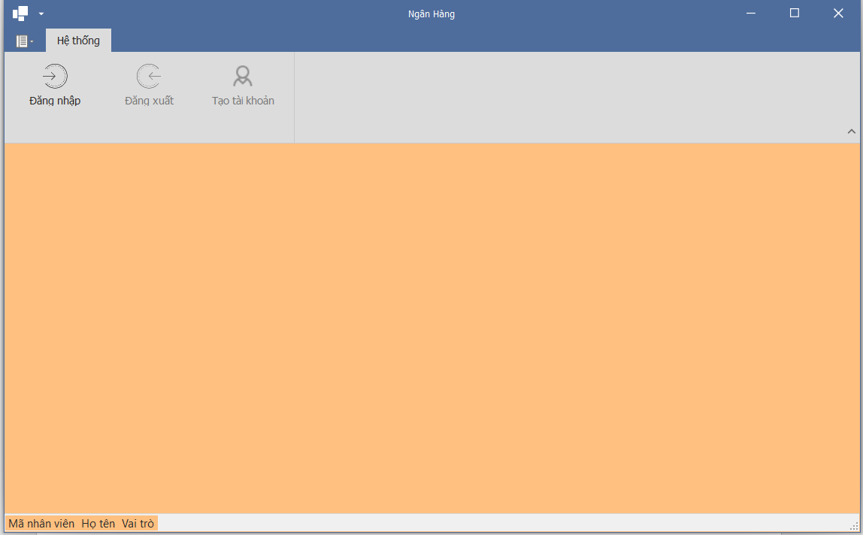

Hình 4.6: Giao diện chính chương trình

Ở giao diện chính của chương trình sẽ có các nút đăng nhập và sau khi đăng nhập sẽ hiện thông tin của người đăng nhập ở như hình 4.8.

1. Giao diện đăng nhập

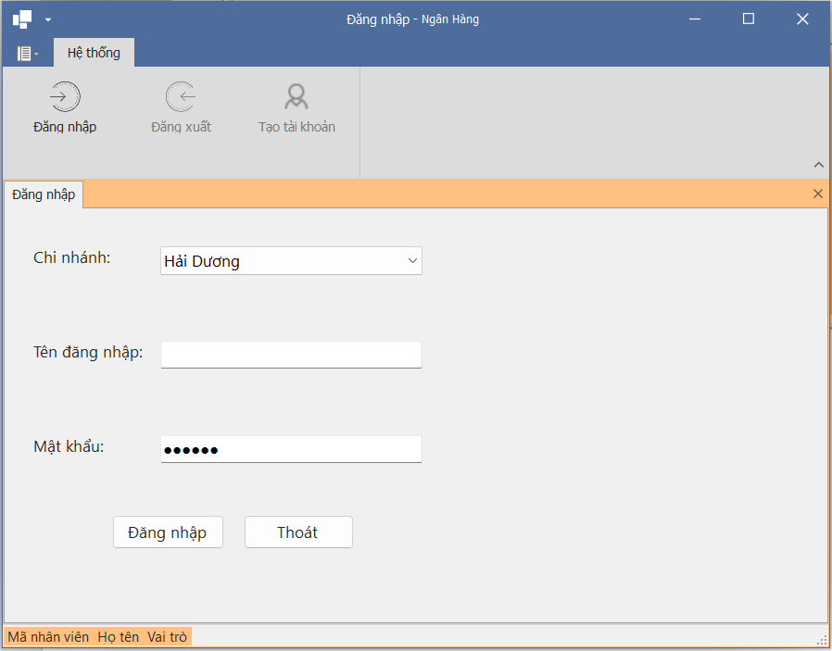

Hình 4.7: Giao diện đăng nhập

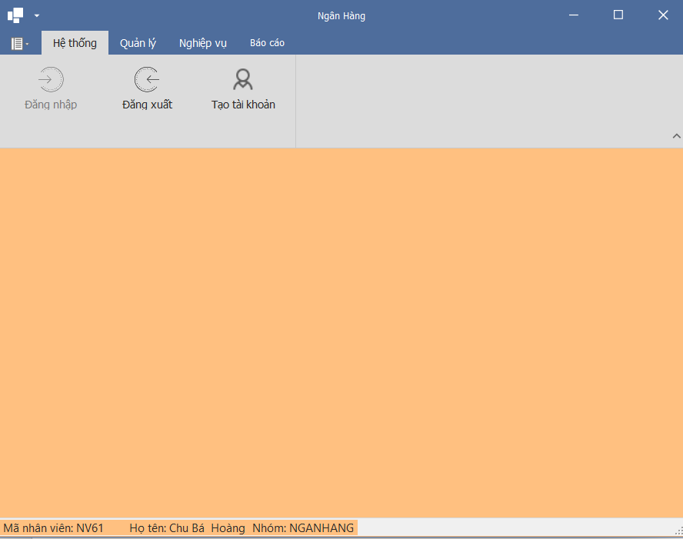

Hình 4.8: Giao diện sau khi đăng nhập

Phần lấy chi nhánh được lấy từ view trong csdl gốc sẽ lấy các thông tin các máy chủ được phân mảnh dựa vào tên chi nhánh để lấy thông tin chi nhánh.

1. Giao diện tạo tài khoản login

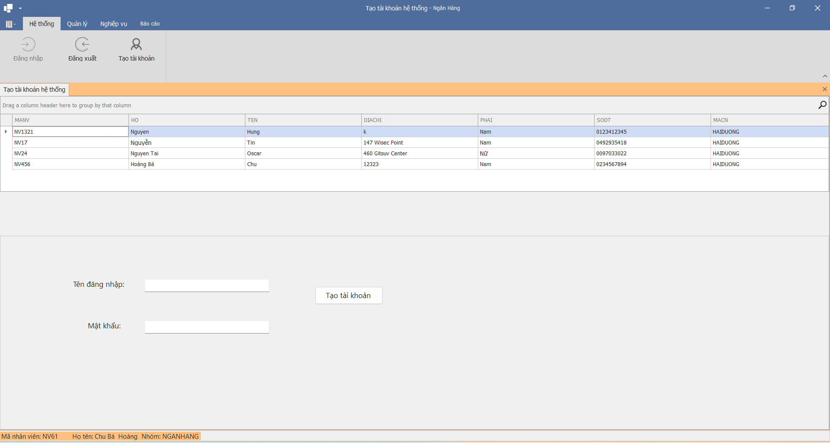

Hình 4.9: Giao diện tạo login

Chức năng login chỉ có thể sử dụng bởi role CHINHANH, chọn vào thông tin nhân viên và tạo tài khoản đăng nhập hệ thống cho nhân viên đó.

1. Giao diện quản lý thông tin khách hàng

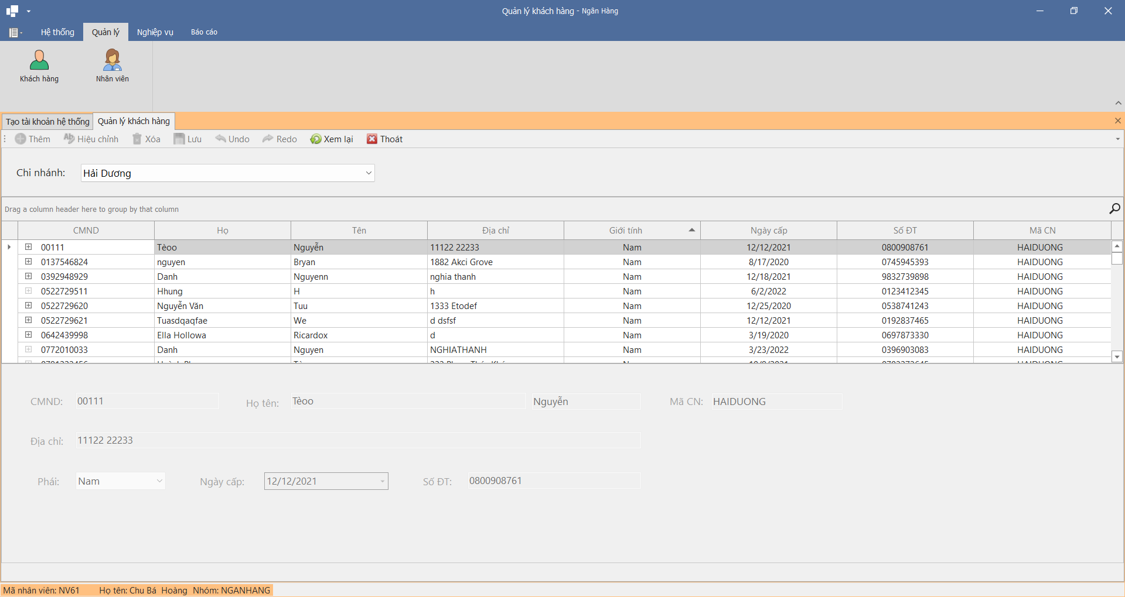

Hình 4.10: Giao diện quản lý thông tin khách hàng

Ở giao diện này sẽ hiện thị thông tin khách hàng giúp người sử dụng có thể xem thêm, sửa, xóa và tìm kiếm thông tin của khách hàng.

1. Giao diện quản lý thông tin nhân viên

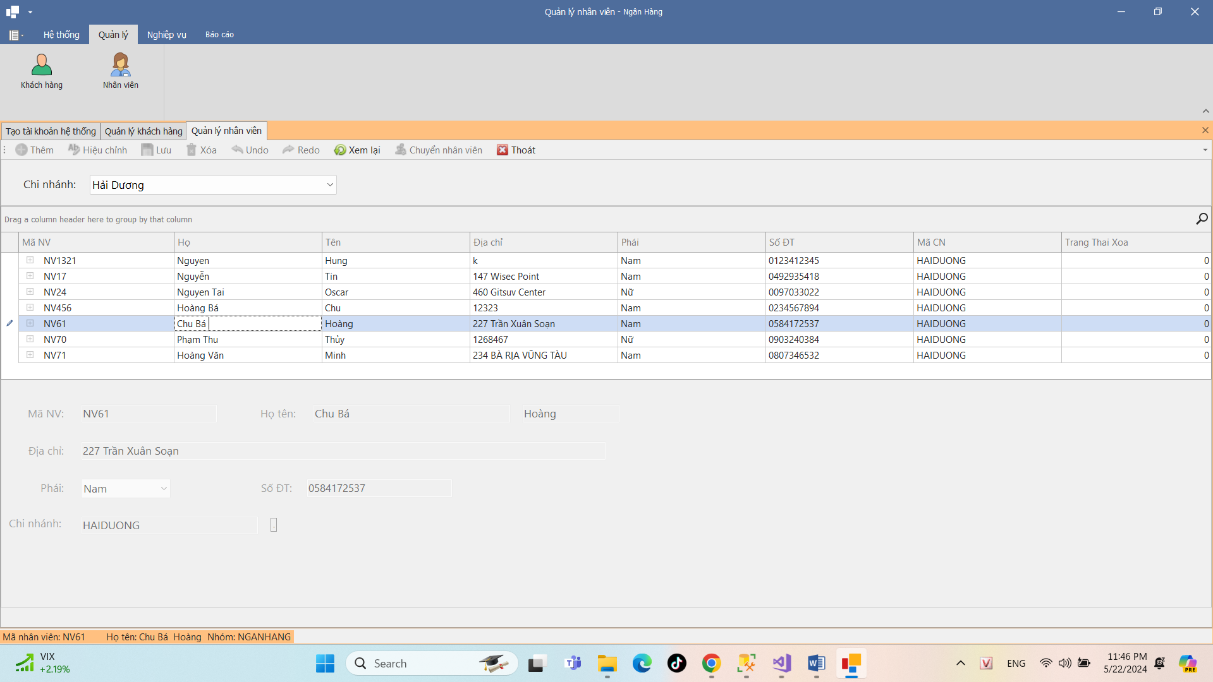

Hình 4.11: Giao diện quản lý thông tin nhân viên

Ở giao diện này sẽ hiện thị thông tin nhân viên giúp người sử dụng có thể xem thêm, sửa, xóa và tìm kiếm thông tin của nhân viên.

1. Giao diện nghiệp vụ mở tài khoản ngân hàng

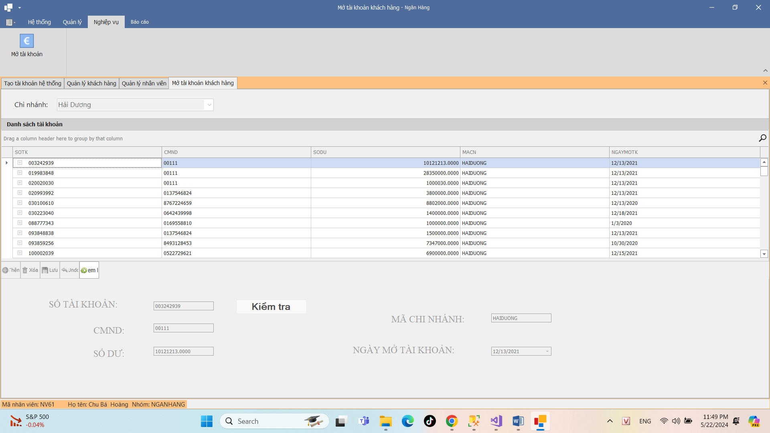

Hình 4.12: Giao diện mở tài khoản ngân hàng

Sau khi ta đã có thông tin khách hàng và khách hàng có nhu cầu mở tài khoản ngân hàng thì ta chọn thêm để tạo tài khoản ngân cho khách.

1. Giao diện báo cáo tài khoản mở

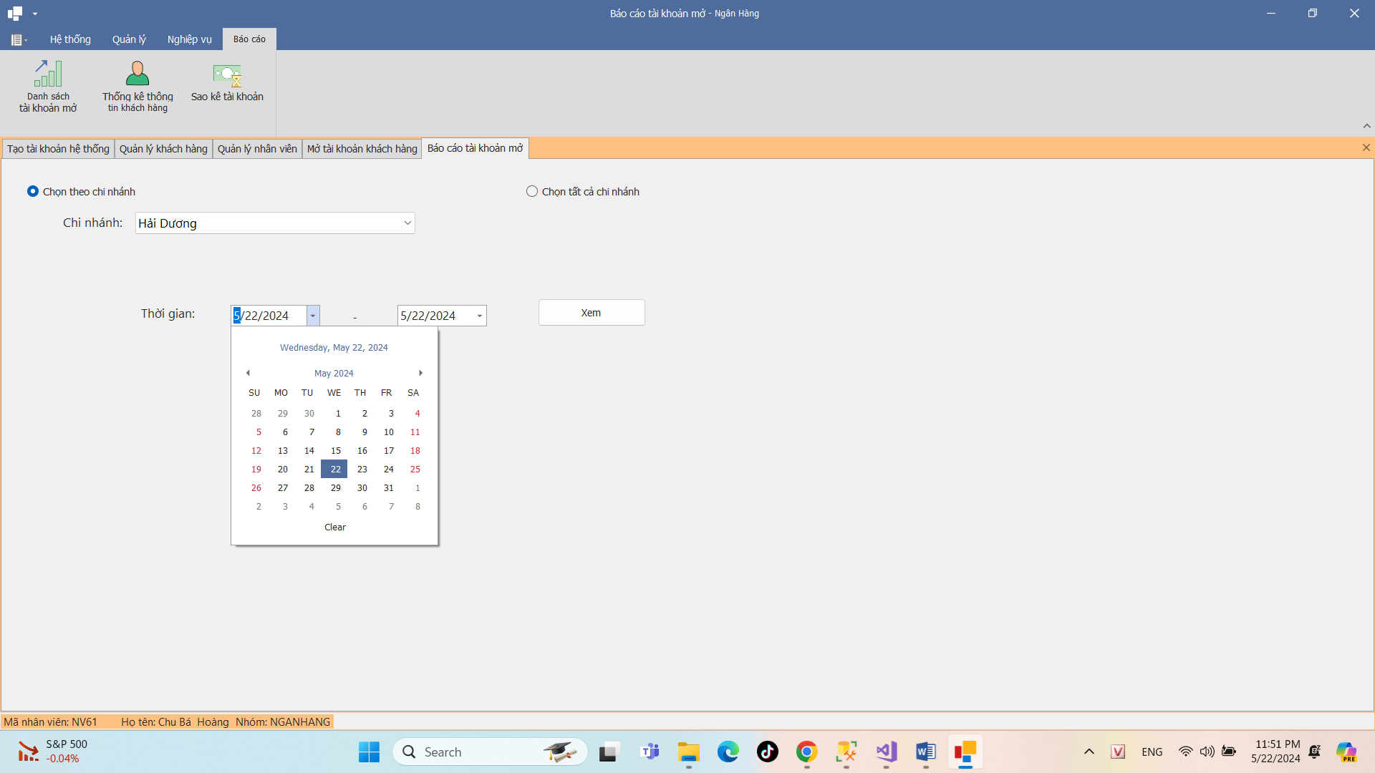

Hình 4.13: Giao diện báo cáo tài khoản mở

Sau khi chọn chi nhánh và chọn ngày thì ấn Xem sẽ xuất ra cho ta một bảng báo cáo về các tài khoản đã được mở và có thể xuất ra các dạng file khác nếu cần lưu trữ.

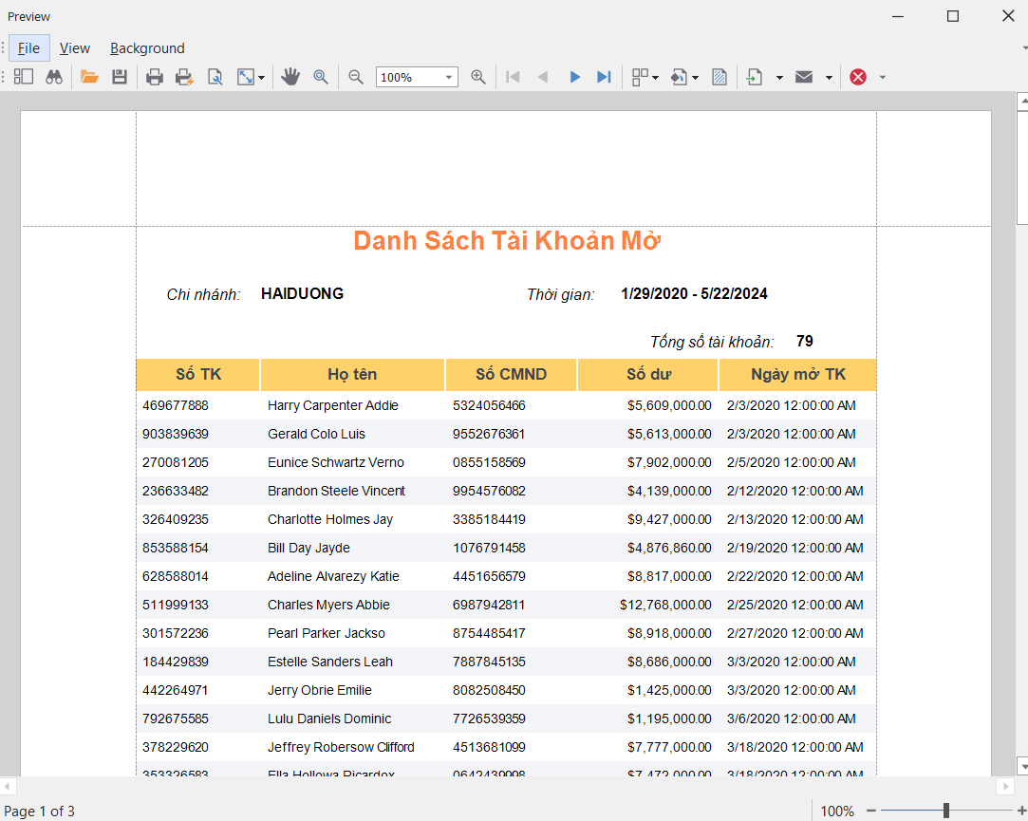

Hình 4.14: Giao diện bảng báo cáo tài khoản mở

1. Giao diện thống kê thông tin khách hàng theo chi nhánh

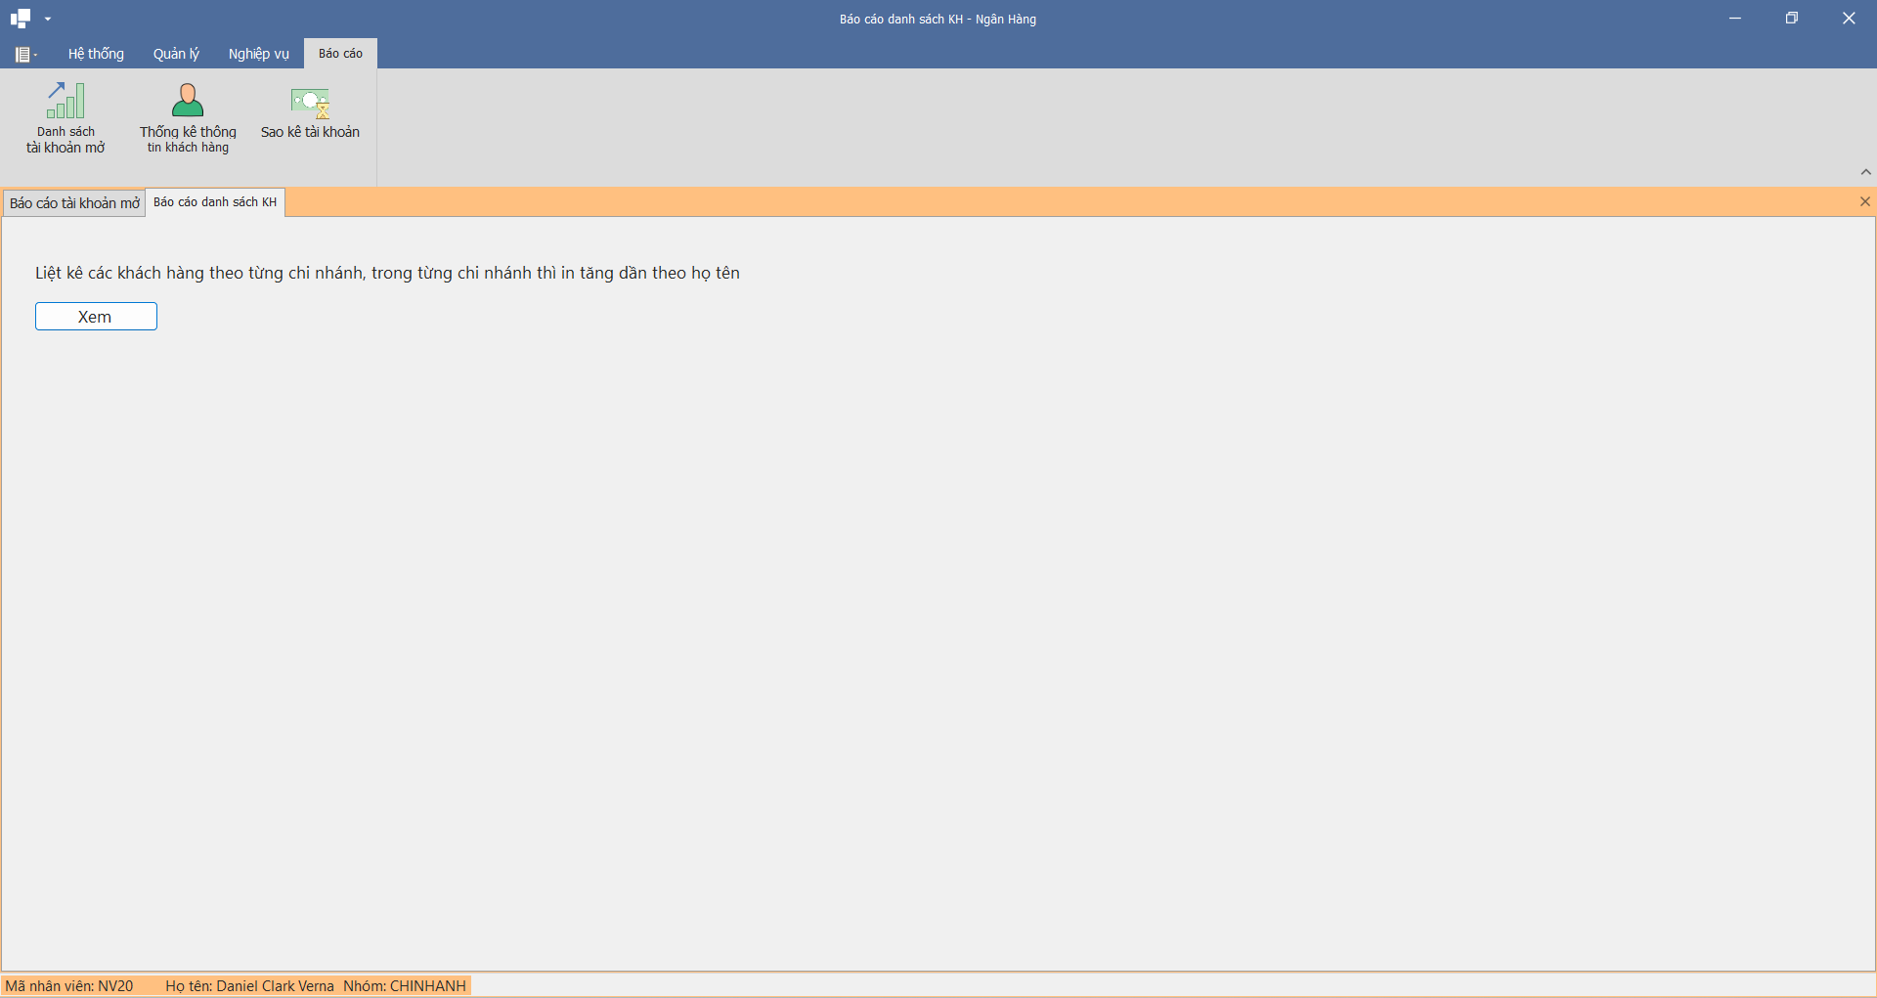

Hình 4.15: Giao diện thống kê thông tin khách hàng

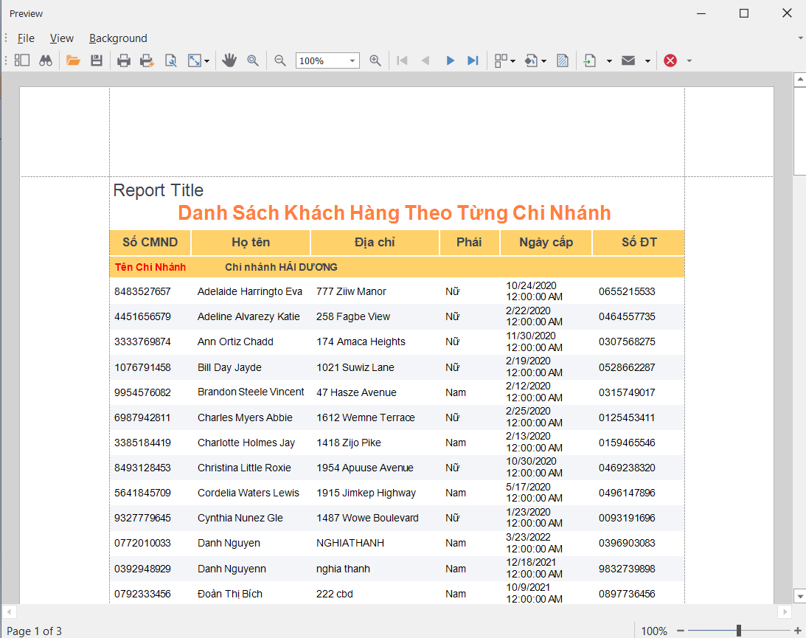

Hình 4.16: Giao diện thống kê thông tin khách hàng

Chức năng thống kê thông tin khách hàng chỉ có thể lấy thông tin khách hàng tại chi nhánh đó. Thông tin của khách được lưu tại máy chủ gốc và máy chủ tại địa phương.

1. Giao diện sao kê tài khoản của khách hàng

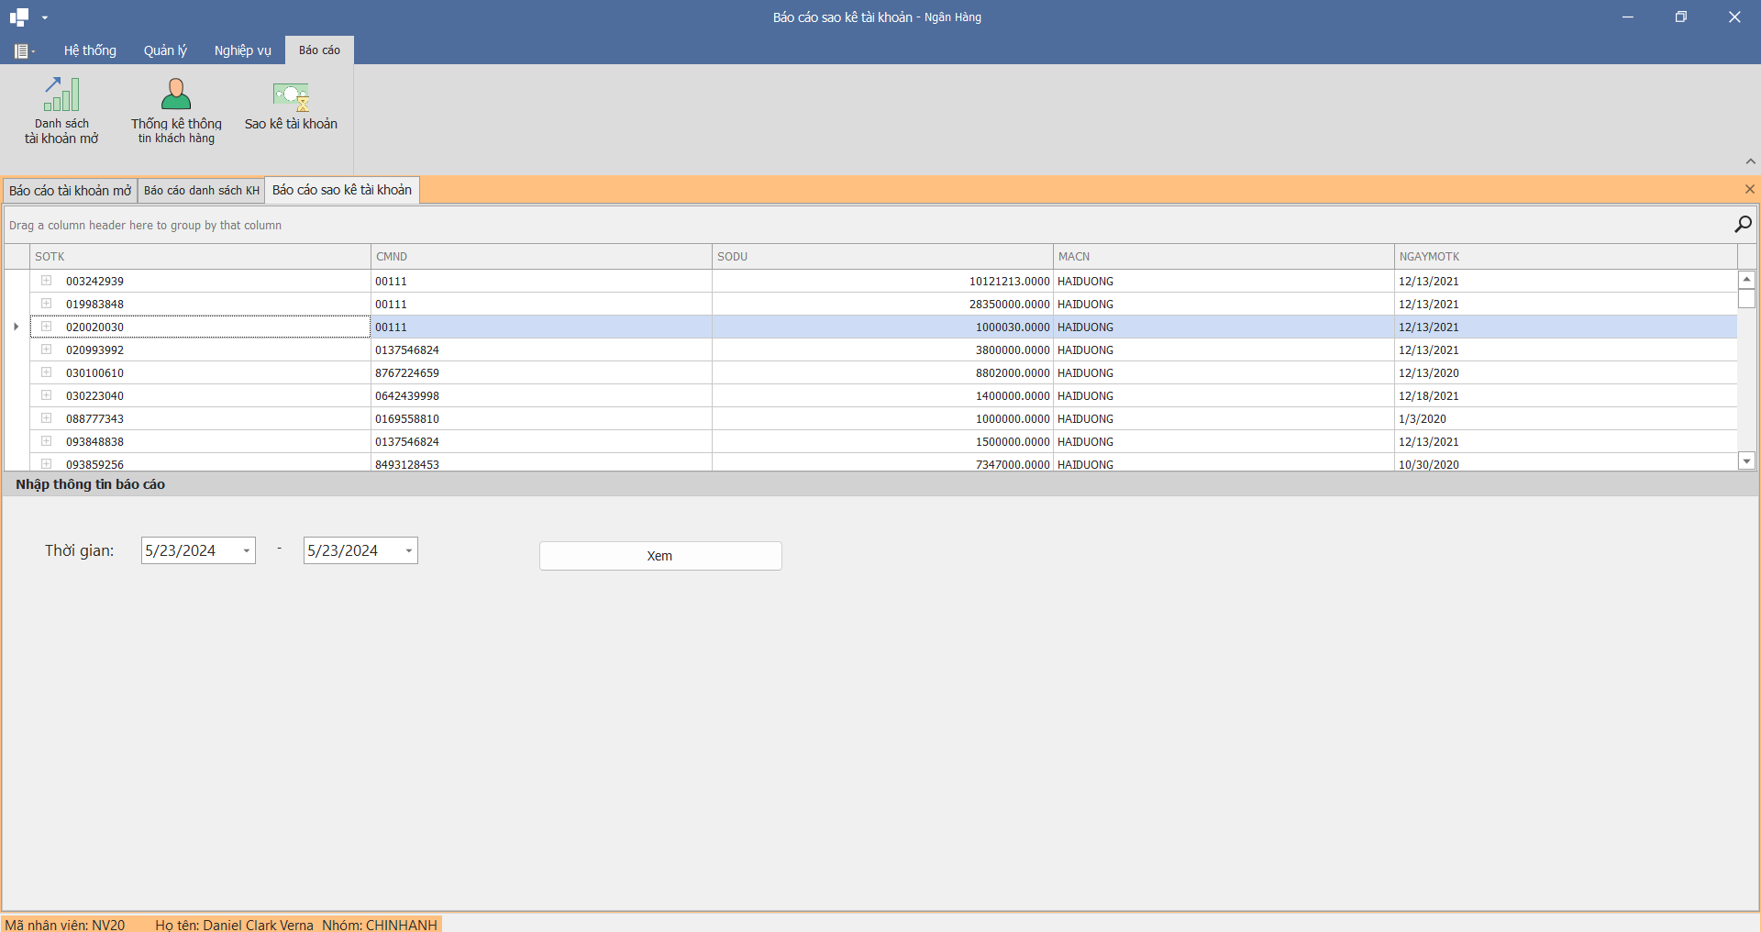

Hình 4.17: Giao diện sao kê tài khoản của khách hàng

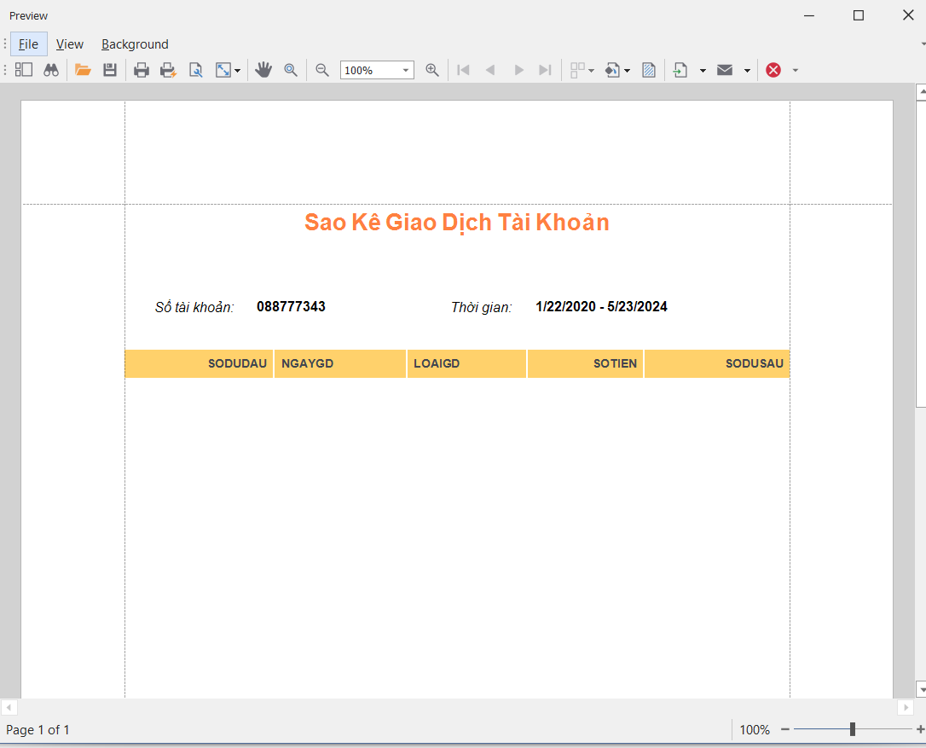

Hình 4.18: Báo cáo Sao kê tài khoản ngân hàng

Chức năng sao kê tài khoản của khách sẽ dựa vào bảng **GD_chuyentien** và bảng **GD_GoiRut.** Các loại giao dịch sẽ được hiển thị. Số dư của tài khoản sẽ được biến động và theo dõi.

1. Giao diện chuyển nhân viên

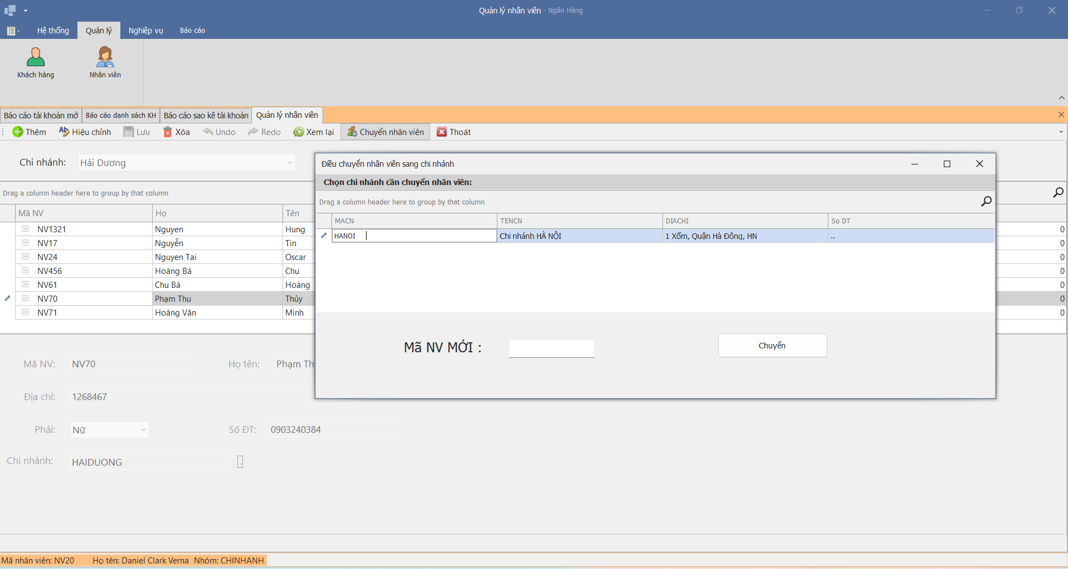

Hình 4.19: Giao diện chuyển nhân viên

Chức năng chuyển chi nhánh cho nhân viên sẽ chọn 1 nhân viên chuyển sang các chi nhánh khác trong hệ thống và khi chuyển sẽ đặt lại mã nhân viên. Nếu mã nhân viên bị trùng sẽ hiện thống báo trùng mã nhân viên. Lưu ý khi thực hiện các chức năng thì các máy chủ điều phải mở **SQL Server Agent** trong hệ thống thì mới có thể chuyền dữ liệu sang cho nhau.

4.3. Kết luận chương 4

Chương 4 đã trình bày một cách chi tiết về quá trình thiết kế và triển khai chương trình quản lý ngân hàng sử dụng các công nghệ tiên tiến như Visual Studio 2017, DevExpress 19.2, và Microsoft SQL Server 2022. Qua việc áp dụng các công cụ này, chúng ta đã xây dựng một hệ thống mạnh mẽ, hiệu quả và dễ sử dụng, đáp ứng đầy đủ các yêu cầu quản lý thông tin khách hàng, tài khoản ngân hàng, nhân viên và báo cáo tài chính.

Những điểm nổi bật của chương trình bao gồm:

* + Giao diện người dùng trực quan và dễ sử dụng
  + Quản lý dữ liệu hiệu quả
  + Khả năng tạo báo cáo
  + Khả năng mở rộng và bảo trì dễ dàng

Chương 4 đã cung cấp một cái nhìn tổng quan và chi tiết về quá trình thực hiện một hệ thống quản lý ngân hàng, từ khâu thiết kế đến triển khai thực tế. Các bước và phương pháp được áp dụng trong chương này không chỉ đảm bảo chất lượng của hệ thống mà còn tạo nền tảng vững chắc cho các cải tiến và phát triển sau này. Hệ thống đã chứng minh khả năng đáp ứng tốt các yêu cầu nghiệp vụ và kỹ thuật, đồng thời mang lại giá trị thiết thực cho người sử dụng và quản trị viên ngân hàng.

KẾT LUẬN

Trong đồ án đồ án tốt nghiệp này, em đã tiến hành nghiên cứu và triển khai một hệ thống quản lý cơ sở dữ liệu phân tán cho một môi trường doanh nghiệp ảo. Bằng cách áp dụng các nguyên lý cơ bản của cơ sở dữ liệu phân tán (CSDLPT), em đã xây dựng một hệ thống phức tạp và linh hoạt, đáp ứng được yêu cầu và đòi hỏi của môi trường này.

Nắm vững kiến thức**:** Em đã dành nhiều thời gian để nghiên cứu và tiếp cận kiến thức về CSDLPT từ các nguồn đáng tin cậy như sách giáo trình và tài liệu học tập. Việc này giúp em hiểu rõ về các khái niệm cơ bản của CSDLPT và cách áp dụng chúng vào thực tế.

Triển khai hệ thống**:** Bằng cách sử dụng các công cụ và công nghệ hiện đại như Microsoft SQL Server và DevExpress, em đã thiết kế và triển khai một hệ thống CSDLPT hoàn chỉnh và linh hoạt. Qua quá trình này, em đã thực hiện các bước từ phân tích, thiết kế, triển khai đến kiểm thử và đánh giá hiệu suất của hệ thống.

Kết quả đạt được:

- Hệ thống hoạt động ổn định: Hệ thống quản lý cơ sở dữ liệu phân tán đã hoạt động ổn định và hiệu quả, đáp ứng các yêu cầu đề ra ban đầu.

- Hiệu quả xử lý dữ liệu phân tán: Hệ thống đã chứng minh được khả năng xử lý dữ liệu phân tán, đảm bảo tính nhất quán và tin cậy.

- Tính linh hoạt và mở rộng: Hệ thống cung cấp tính linh hoạt và khả năng mở rộng cho doanh nghiệp ảo, dễ dàng tích hợp thêm các thành phần và mở rộng quy mô khi cần thiết.

- Ứng dụng khai thác hệ thống: Đã có ứng dụng thực tế để khai thác và quản lý hệ thống, giúp tối ưu hóa việc sử dụng và quản trị dữ liệu.

**Hướng phát triển:** Trong tương lai, em dự định tiếp tục tối ưu hóa hệ thống để nâng cao hiệu suất, phát triển thêm các tính năng mới, tăng cường bảo mật và xem xét khả năng tích hợp hệ thống với các ứng dụng và dịch vụ khác nhằm mở rộng phạm vi sử dụng và tăng tính tiện lợi cho người dùng.

Tổng kết đồ án này đã mang lại những kết quả quan trọng và giá trị. Em không chỉ nắm vững kiến thức mà còn đóng góp vào sự phát triển và hiệu suất của tổ chức. Mặc dù đã có nhiều nỗ lực, đồ án vẫn có thể tồn tại những thiếu sót và em luôn sẵn sàng tiếp tục cải thiện. Hy vọng rằng những kết quả đạt được sẽ tạo ra những tiến bộ tích cực và bền vững trong lĩnh vực này.

TÀI LIỆU THAM KHẢO

Tiếng Việt:

1. Lê Minh Trí. (2019). *Phát triển ứng dụng với DevExpress*. Nhà xuất bản Đại học Quốc gia TP.HCM.
2. Lê Văn Phong. *Bài giảng cơ sở dữ liệu phân tán*. Đại học Đại Nam.
3. Lương Cao Đông. (2024). *Giáo trình lý thuyết và thiết kế cơ sở dữ liệu*. Nhà xuất bản Đại học Quốc gia Hà Nội.
4. Lưu Nguyễn Kỳ Thư. (2015). *Giáo trình Cơ sở dữ liệu phân tán*. Nhà xuất bản Đại học Quốc gia TP.HCM.
5. Lưu Nguyễn Kỳ Thư. (2016). *Hướng dẫn thực hành Cơ sở dữ liệu phân tán*. Nhà xuất bản Đại học Quốc gia TP.HCM.
6. Lưu Nguyễn Kỳ Thư. (2017). *Thiết kế và quản lý Cơ sở dữ liệu phân tán*. Nhà xuất bản Đại học Quốc gia TP.HCM.
7. Nguyễn Quang Huy. (2021). *Phân tích và thiết kế hệ thống thông tin*. Nhà xuất bản Giáo dục Việt Nam.
8. Nguyễn Thị Thúy Hằng. (2022). *Lập trình ứng dụng Windows Forms với C#*. Nhà xuất bản Khoa học và Kỹ thuật.
9. Trần Văn Thắng. (2021). *Quản lý cơ sở dữ liệu với SQL Server*. Nhà xuất bản Lao động - Xã hội.

Tiếng Anh:

1. DevExpress Documentation. (2022). *DevExpress Documentation. DevExpress*.
2. Kimmel, Paul T. (2011). *Pro DevExpress ASP.NET Controls*. Apress.
3. Microsoft Documentation. (2022). *SQL Server Documentation*. Microsoft.
4. Microsoft Documentation. (2022). *Windows Forms Documentation*. Microsoft.
5. Petzold, Charles. (2002). *Programming Microsoft Windows Forms*. Microsoft Press.
6. Pluralsight. (2022). *Windows Forms Best Practices*. Pluralsight.
7. Sharp, John. (2018). *Microsoft Visual C# Step by Step*. Microsoft Press.
8. Troelsen, Andrew, & Japikse, Philip. (2017). *Pro C# 7: With .NET and .NET Core*. Apress.
9. Udemy. (2022). *C# Basics for Beginners: Learn C# Fundamentals by Coding*. Udemy.

Danh mục các Website tham khảo:

1. https://www.youtube.com/watch?v=525Lfu9wrYo